## 三、MySQL数据库核心

### 1、索引与算法

#### 1）InnoDB存储引擎索引概述

B+树索引（传统意义上的索引，多叉树）

全文索引

哈希索引（InnoDB支持的哈希索引是自适应的 ）

Mysql版本           innodb引擎版本

5.1.x                     1.0.x版本(官方称为InnoDB Plugin)

5.5.x                     1.1.x版本

5.6.x                     1.2.x版本

#### 2）数据结构与算法

##### 1、二分查找法：折半查找（前提是有序）

##### 2、二叉查找树

##### 3、平衡二叉树（AVL树）

平衡树的维护是需要一定的开销的，平衡二叉树多用于内存结构对象，维护的开销较小

##### 4、B树

##### 5、B+树

为磁盘或其他直接存取辅助设备设计的一种平衡查找树

所有记录的数据都是按照其键值（索引）的大小存放在同一层叶子节点上

磁盘：

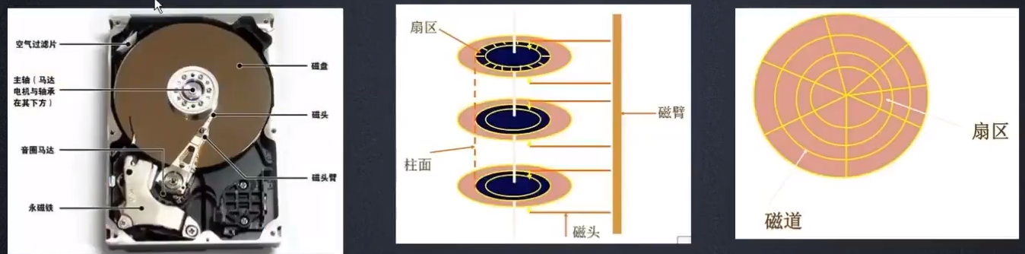

**B+树的插入：**

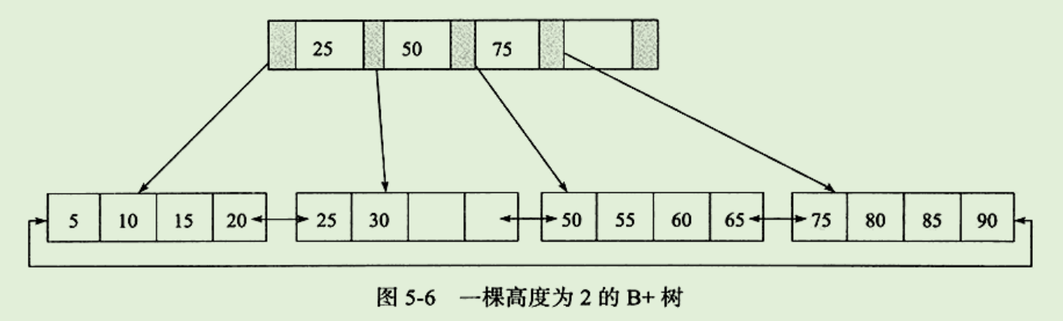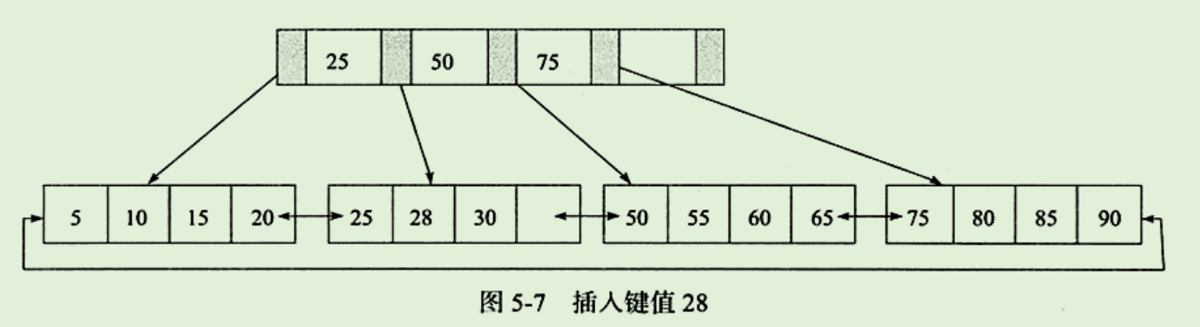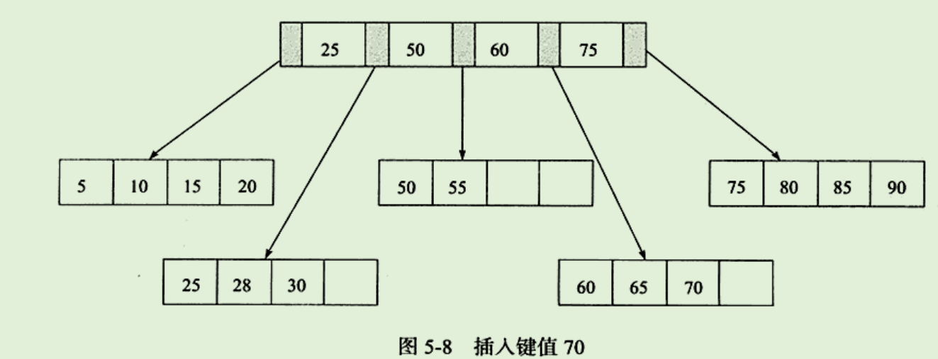

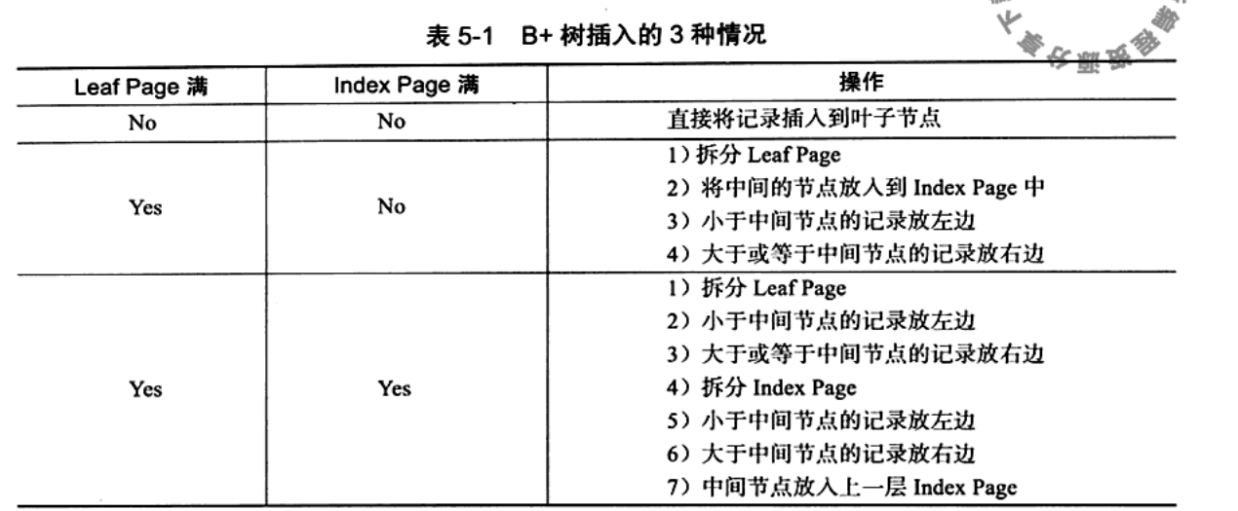

**补充：**

**平衡二叉树**解决了存在线性链表的问题，数据查询的效率好像也还可以，基本能达到O(log2(n))， **那为什么mysql不选择这样的数据结构呢，他又存在什么样的问题呢？**

**问题1： 搜索效率不足（树的高度高）**，一般来说，在树结构中，数据所处的深度，决定了搜索时的IO次数。如上图中搜索id = 8的数据，需要进行3次IO。当数据量到达几百万的时候，树的高度就会很恐怖。

**问题2： 查询不不稳定（IO次数多）**，如果查询的数据落在根节点，只需要一次IO，如果是叶子节点或者是支节点，会需要多次IO才可以。

**问题3： 节点存储的数据内容太少。没有很好利用操作系统和磁盘数据交换特性，也没有利用好磁盘IO的预读能力**。因为**操作系统和磁盘之间一次数据交换是已页为单位的**，一页 = 4K，即每次IO操作系统会将4K数据加载进内存。但是，在二叉树每个节点的结构只保存一个关键字，一个数据区，两个子节点的引用，并不能够填满4K的内容。幸幸苦苦做了一次的IO操作，却只加载了一个关键字，在树的高度很高，恰好又搜索的关键字位于叶子节点或者支节点的时候，取一个关键字要做很多次的IO。

在计算机中磁盘存储数据最小单元是**扇区**，**一个扇区的大小是512字节**，而**文件系统**的最小单元是**块**，**一个块的大小是4k**，而对于我们的**InnoDB存储引擎**也有自己的最小储存单元——**页（Page）**，**一个页的大小是16K**。**（页可以存键值+指针，也可以存数据）**

那有没有一种结构能够解决二叉树的这种问题呢？

有，多路平衡查找树：（Balance Tree）：

B Tree 是一个绝对平衡树，所有的叶子节点在同一高度，如下图所示：

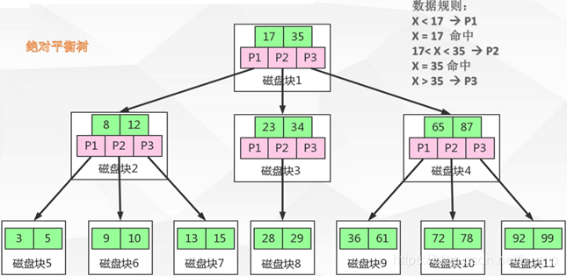

B TREE有什么优势，又是怎么去解决一些问题的呢？

先看定义，上图为一个2-3树（每个节点存储2个关键字，有3路），多路平衡查找树也就是多叉的意思，从上图中可以看出，每个节点保存的关键字的个数和路数关系为：

**关键字个数 = 路数 – 1。**

假设要从上图中去寻找id = 28的数据，B TREE 搜索过程如下：

首先把根节点加载进内存，加载了17,35两个关键字，判断规则为：

根据以上规则命中28后，接下来加载28对应的数据， 就去找28对应的数据区，数据区中存储的是具体的数据或者是指向数据的指针。

**为什么说这种结构能够解决平衡二叉树存在的问题呢？**

**能够很好的利用操作系统和磁盘的交互特性， MYSQL为了很好的利用磁盘的预读能力，将页大小为16K**，即将**一个节点（磁盘块）的大小设置为16K**，**一次IO将一个节点（16K）内容加载进内存**。这里，假设关键字类型为 int，即4字节，若每个关键字对应的数据区也为4字节，不考虑子节点引用的情况下，则上图中的每个节点大约能够存储（16 * 1000）/ 8 = 2000个关键字，则共2001个路数。对于二叉树，三层高度，最多可以保存7个关键字，而对于这种有2001路的B树，三层高度能够搜索的关键字个数远远的大于二叉树。

**在B TREE保证树的平衡的过程中，每次关键字的变化，都会导致结构发生很大的变化**，这个过程是特别浪费时间的，所以创建索引一定要创建合适的索引，而不是把所有的字段都创建索引，创建冗余索引只会在对数据进行新增，删除，修改时增加性能消耗。

**既然B树已经很好的解决了问题，为什么MYSQL还要用B+TREE？**

先看看B+TREE是怎样的，B+TREE是B TREE的一个变种，在B+树种，B树种的路数和关键字的个数的关系不再成立了，B+TREE中，数据检索规则采用的是左闭合区间，路数和关键个数关系为1比1，具体如下图所示：

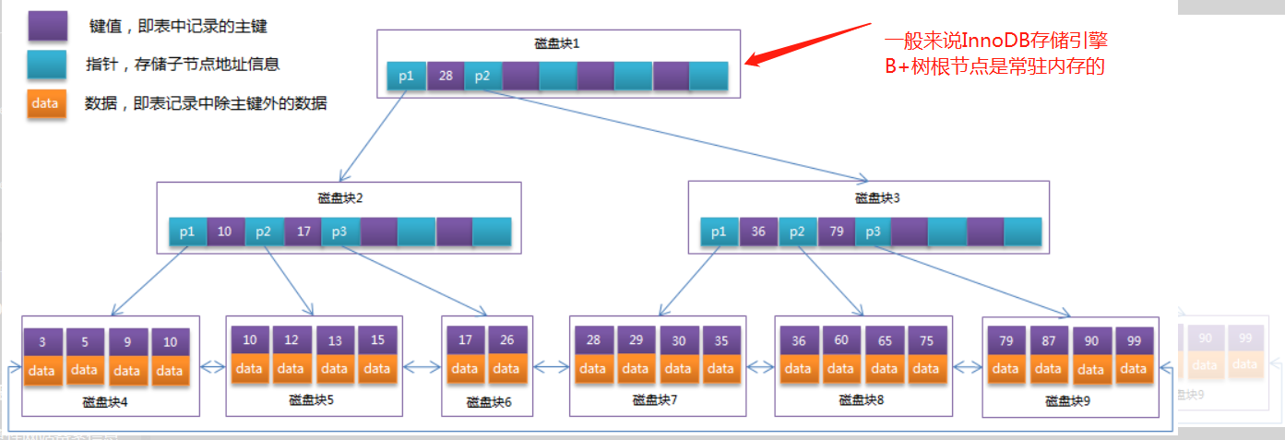

如果上图中是用ID做的索引，如果是搜索id = 1的数据，搜索规则如下：

根据如上规则，最终在叶子节点中命中数据，根据叶子节点中节点1的数据区取得真正的数据。

B+树补充：

通常在B+Tree上有两个头指针，一个指向根节点，另一个指向关键字最小的叶子节点，而且所有叶子节点（即数据节点）之间是一种链式环结构。因此可以对B+Tree进行两种查找运算：一种是对于主键的范围查找和分页查找，另一种是从根节点开始，进行随机查找。

可能上面例子中只有22条数据记录，看不出B+Tree的优点，下面做一个推算：

**InnoDB存储引擎**中**页**的大小为**16KB**，一般表的主键类型为INT（占用4个字节）或BIGINT（占用8个字节），指针类型也一般为4或8个字节，也就是说一个页（**B+Tree中的一个节点**）中大概存储16KB/(8B+8B)=**1K个键值**（因为是估值，为方便计算，这里的K取值为〖10〗^3）。**也就是说一个深度为3的B+Tree索引可以维护10^3 * 10^3 * 10^3 = 10亿 条记录**。

实际情况中每个节点可能不能填充满，因此**在数据库中，B+Tree的高度一般都在2~4层**。**mysql的InnoDB存储引擎在设计时是将根节点常驻内存的，也就是说查找某一键值的行记录时最多只需要1~3次磁盘I/O操作（因为键值也是存在于磁盘的）。**

数据库中的B+Tree索引可以分为聚集索引（clustered index）和辅助索引（secondary index）。上面的B+Tree示例图在数据库中的实现即为聚集索引，**聚集索引的B+Tree中的叶子节点存放的是整张表的行记录数据**。**辅助索引与聚集索引的区别在于辅助索引的叶子节点并不包含行记录的全部数据，而是存储相应行数据的聚集索引键，即主键。**当通过辅助索引来查询数据时，**InnoDB存储引擎会遍历辅助索引找到主键，然后再通过主键在聚集索引中找到完整的行记录数据。**

**通常一棵B+树可以存放多少行数据？**

这里我们先假设B+树高为2，即存在一个根节点和若干个叶子节点，那么这棵**B+树的存放总记录数**为：**根节点指针数*单个叶子节点记录行数**。

上文我们已经说明**单个叶子节点（页）中的记录数=16K/1K=16**。（**这里假设一行记录的数据大小为1k**，实际上现在很多互联网业务数据记录大小通常就是1K左右）。

那么现在我们需要计算出非叶子节点能存放多少指针，其实这也很好算，我们假设**主键ID为bigint类型，长度为8字节**，而**指针大小在InnoDB源码中设置为6字节**，这样一共14字节，我们一个页中能存放多少这样的单元，其实就代表有多少指针，

**即非叶子结点存放键值数量：16384/14=1170**

那么可以算出一棵**高度为2的B+树**，能存放**1170*16=18720**条这样的数据记录。

根据同样的原理我们可以算出一个**高度为3的B+树**可以存放：**1170*1170*16=21902400**条这样的记录。所以在InnoDB中B+树高度一般为1-3层，它就能满足千万级的数据存储。**在查找数据时 一次页的查找代表一次IO， 所以通过主键索引查询通常 只需要1-3次IO操作 即可查找到数据。**

#### 3）B+树索引

##### A）聚集索引

**聚集索引的B+Tree中的叶子节点存放的是整张表的行记录数据**

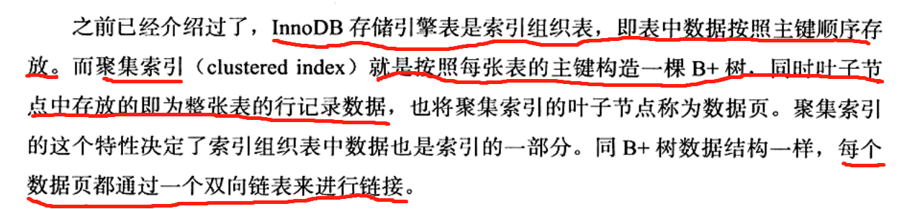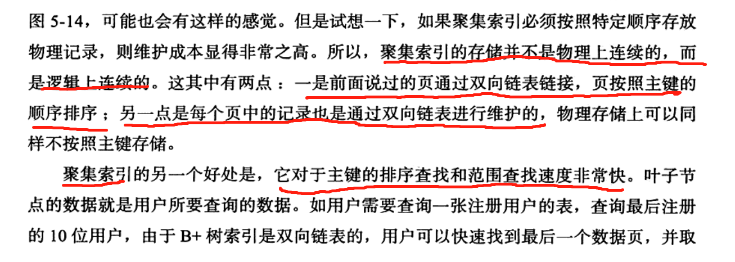

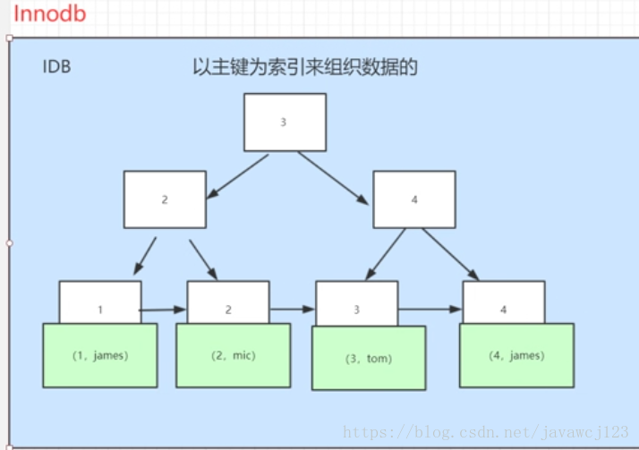

##### B）非聚集索引

辅助索引与聚集索引的区别：

**辅助索引的叶子节点**并不包含行记录的全部数据，而是**存储相应行数据的聚集索引键**，即**主键**。当通过**辅助索引来查询数据**时，**InnoDB存储引擎会遍历辅助索引找到主键**，**然后再通过主键在聚集索引中找到完整的行记录数据**。

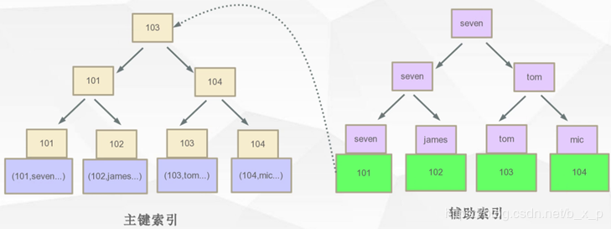

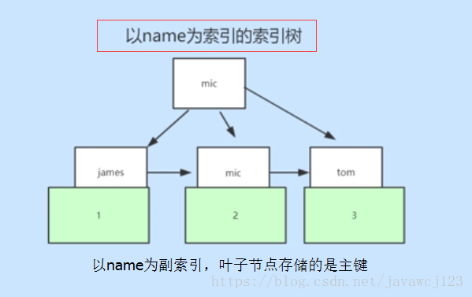

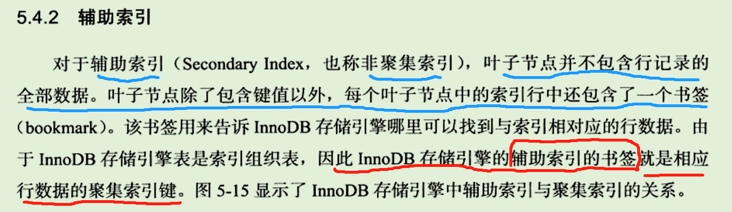

**非聚集索引**（也是一颗B+树）：**回表查询**（辅助索引的书签就是行数据聚集索引键）

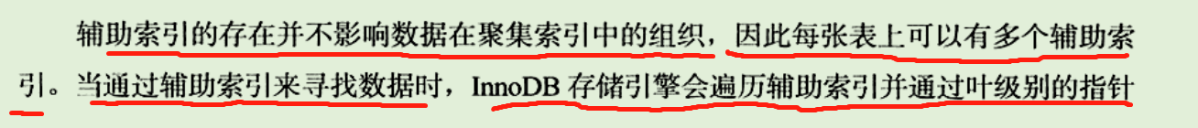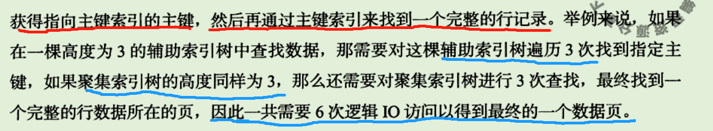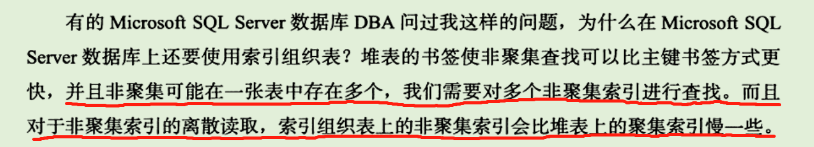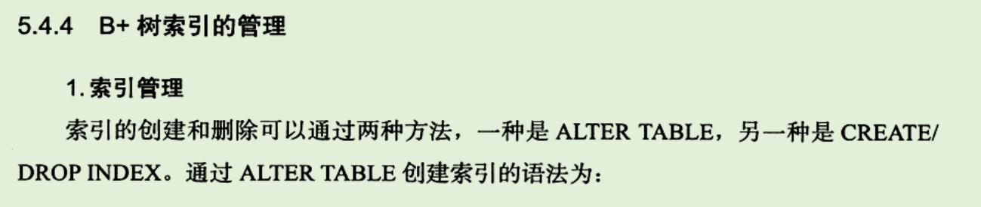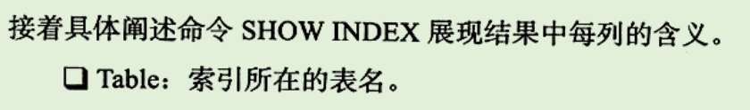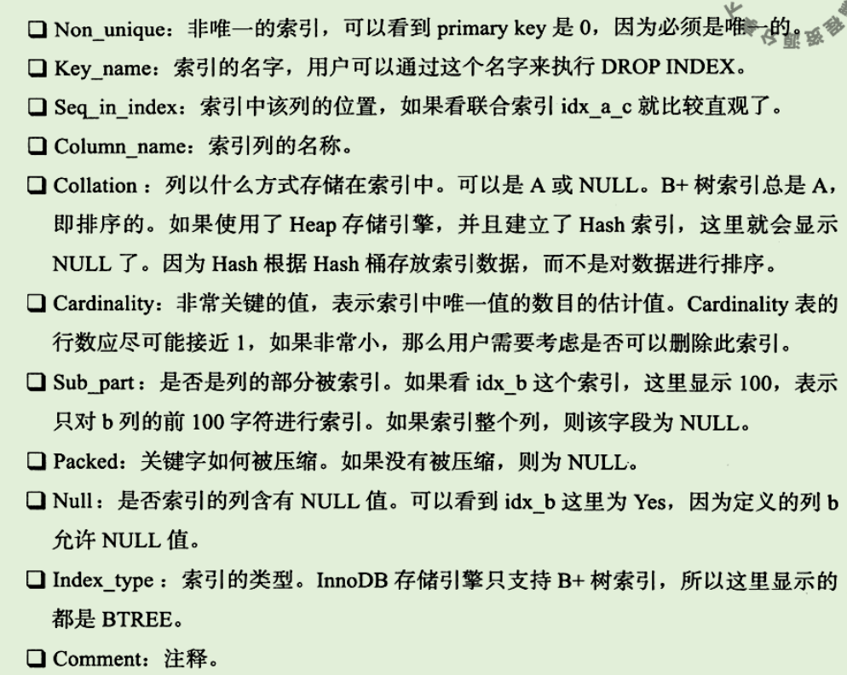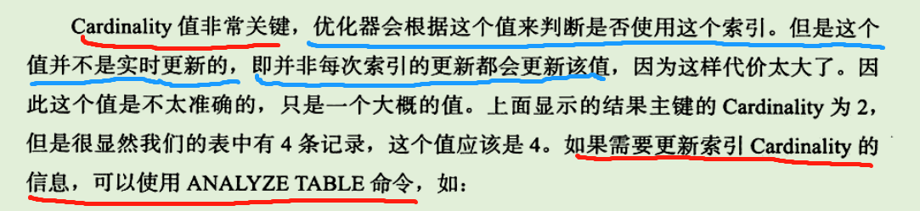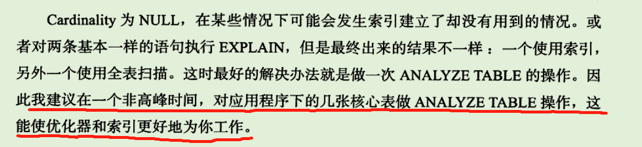

索引的添加或者删除

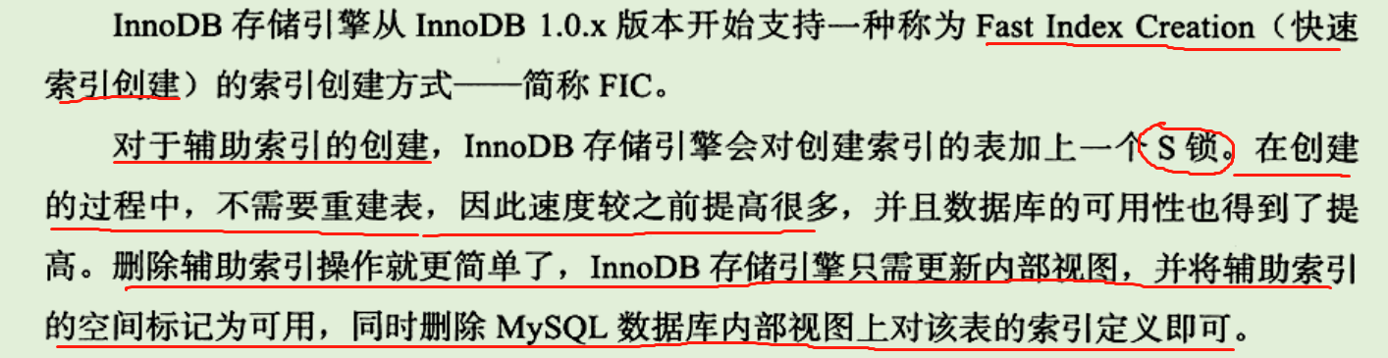

**OnLine DDL：在线数据定义（mysql5.6）**

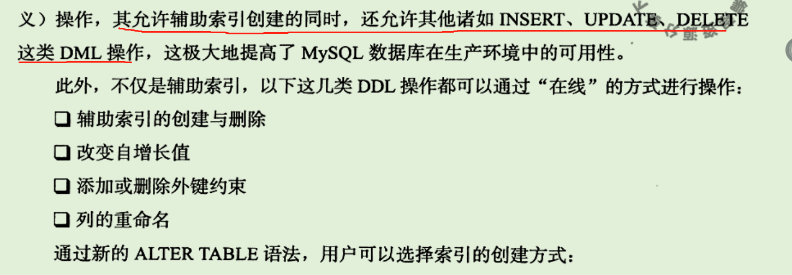

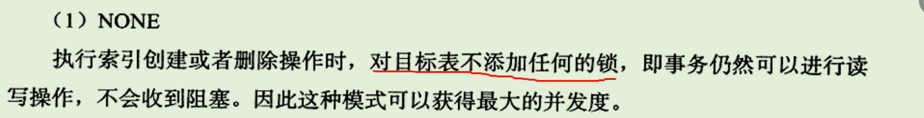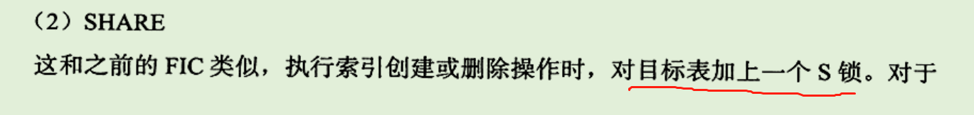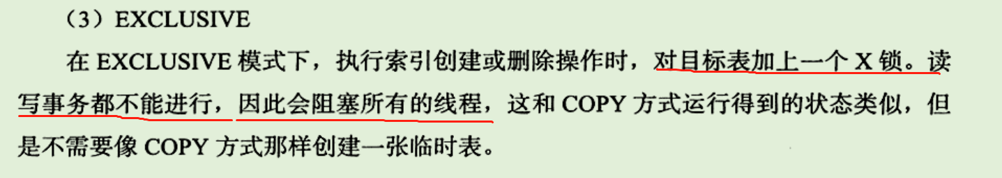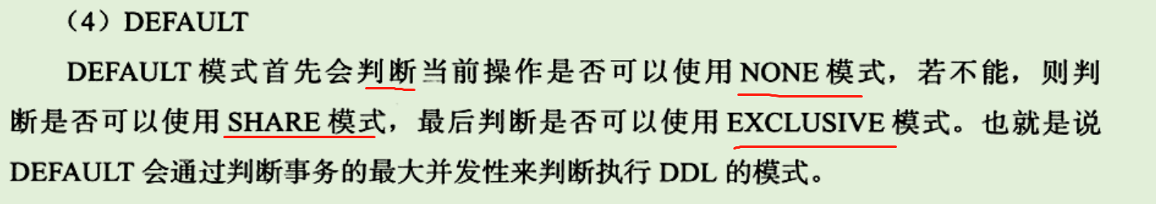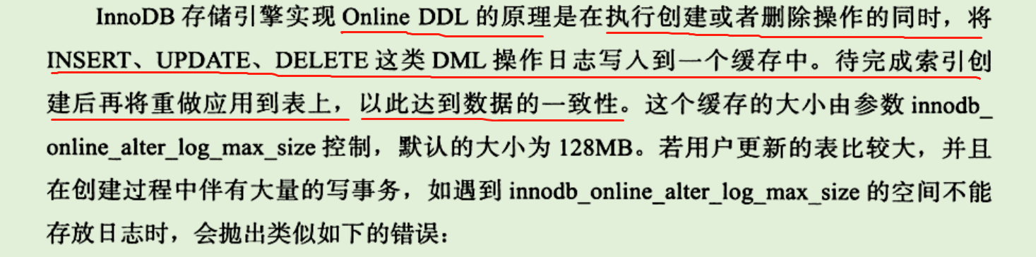

#### 4）Cardinality基数

**高选择性，特使是值比较的广泛唯一等，可以使用索引**

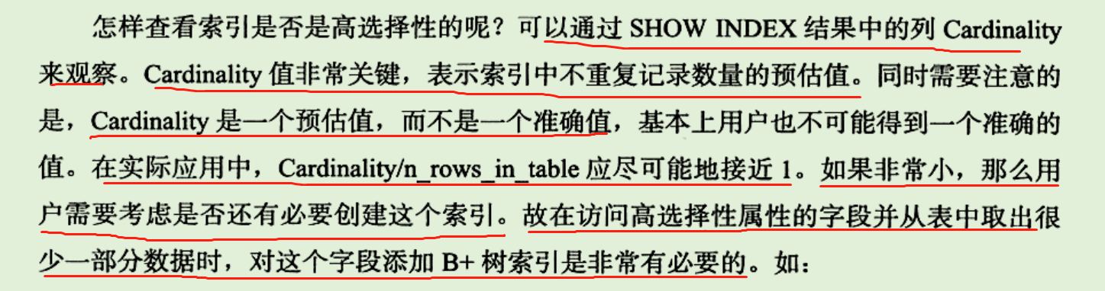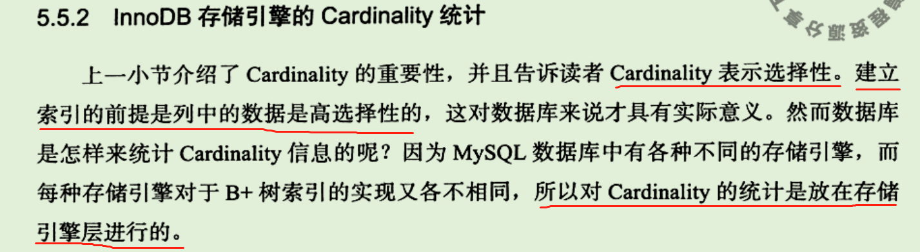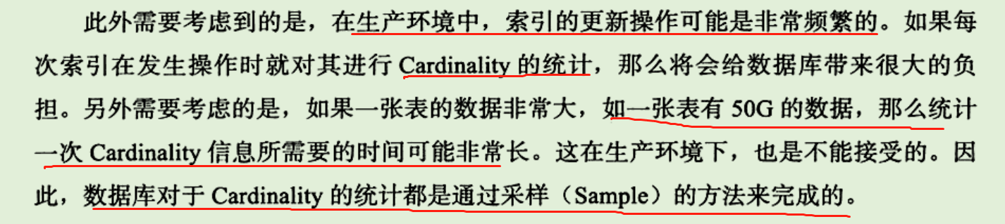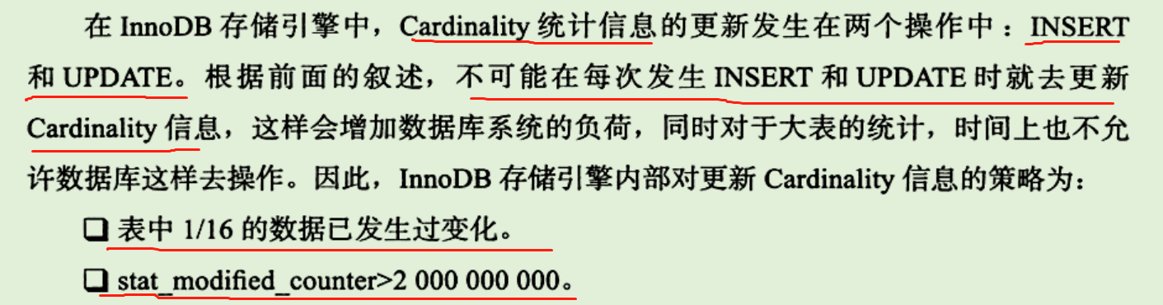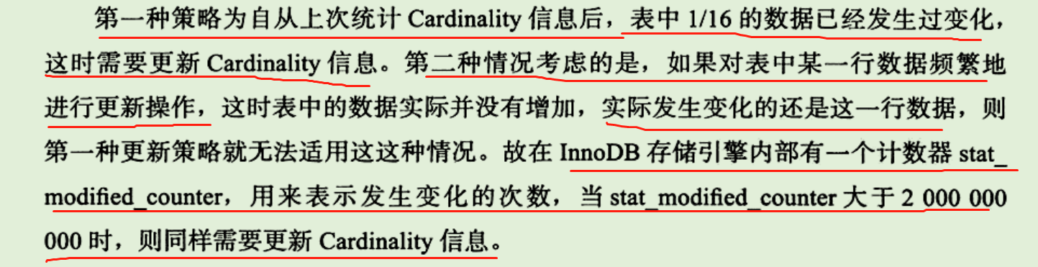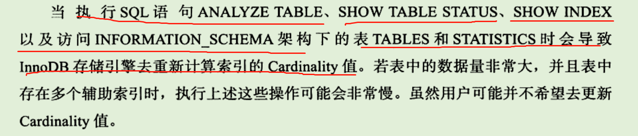

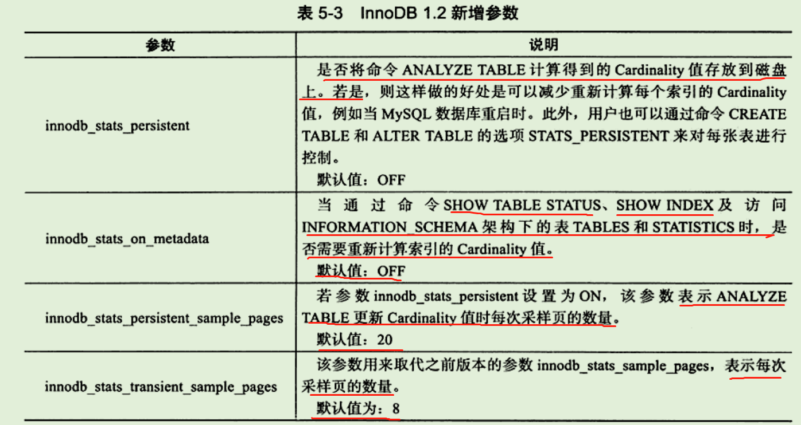

#### 5）B+树索引的使用

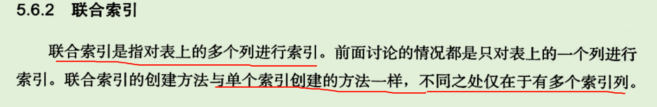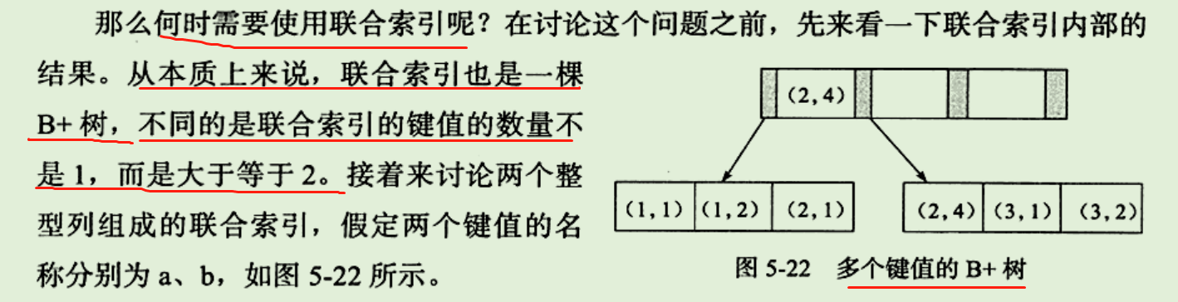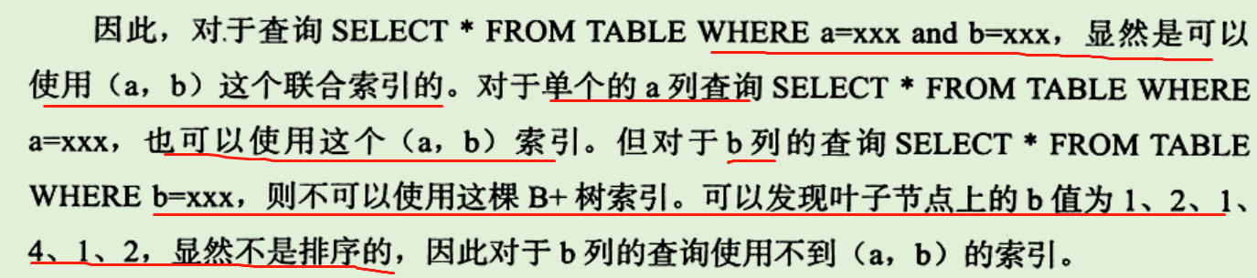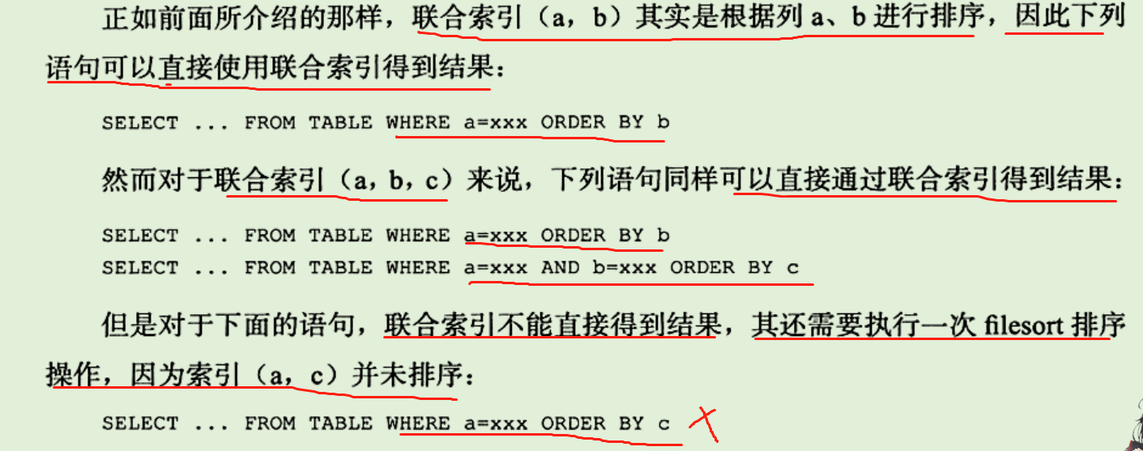

**覆盖索引：（MySQL5.0以后）**

如果查询的列，通过索引项的信息可直接返回，则该索引称之为**查询SQL的覆盖索引**。**覆盖索引可以提高查询的效率。**

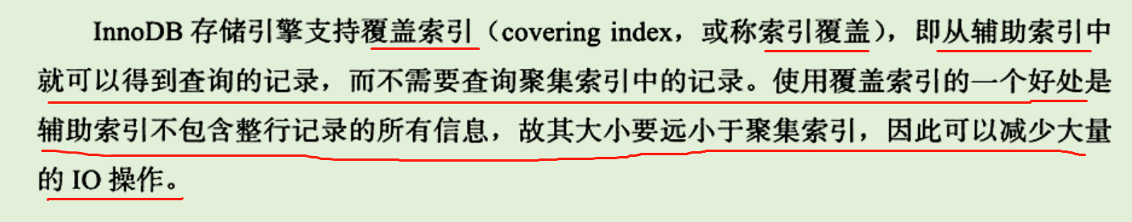

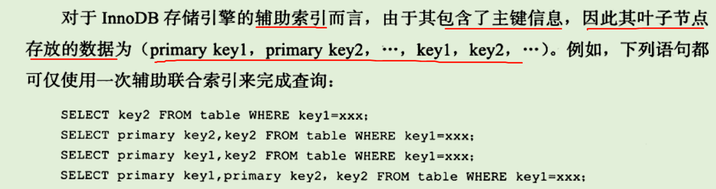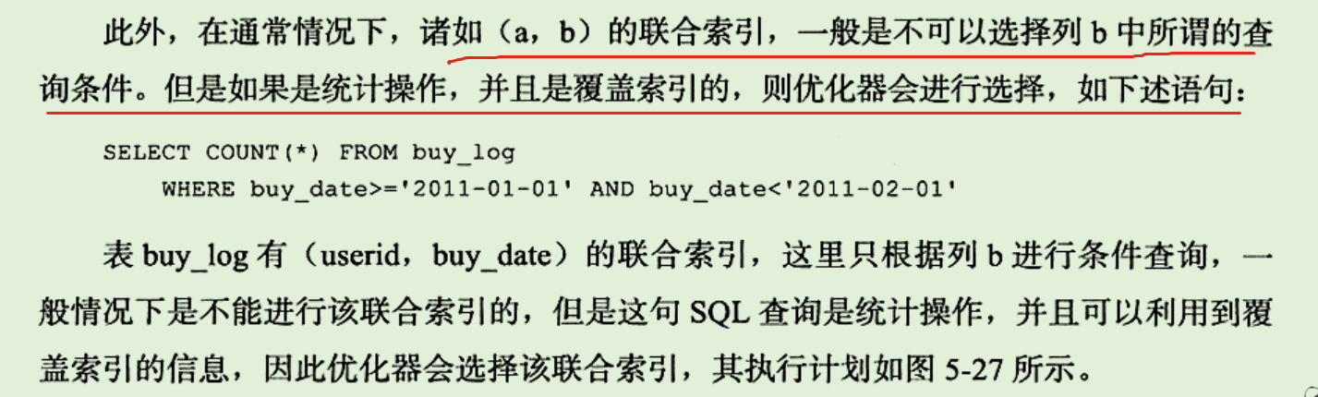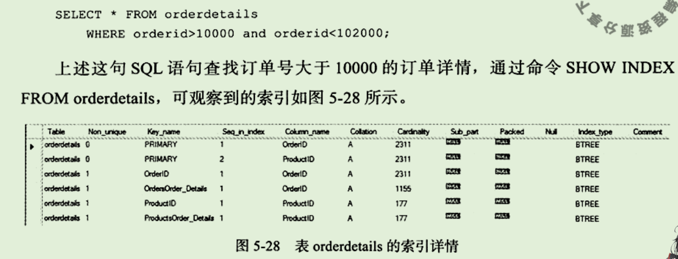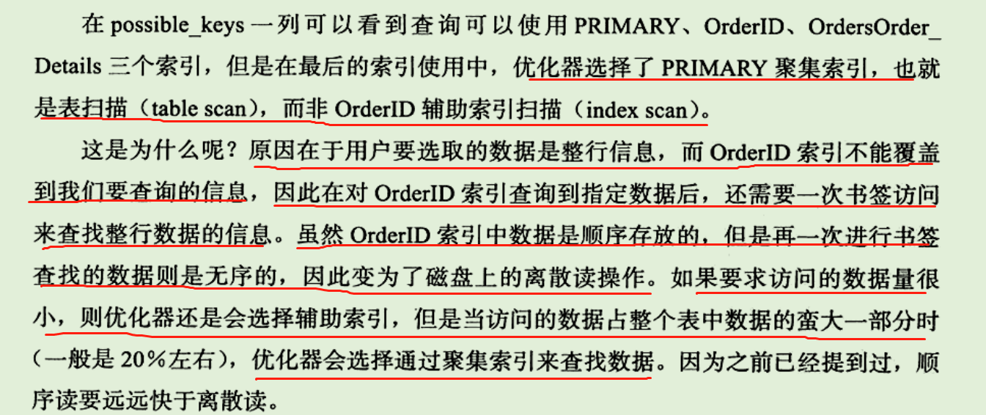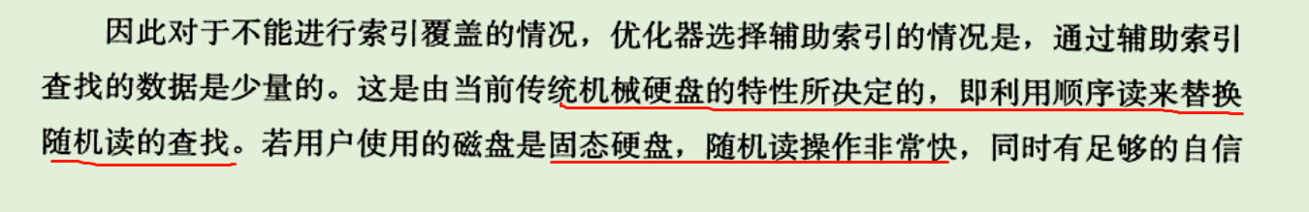

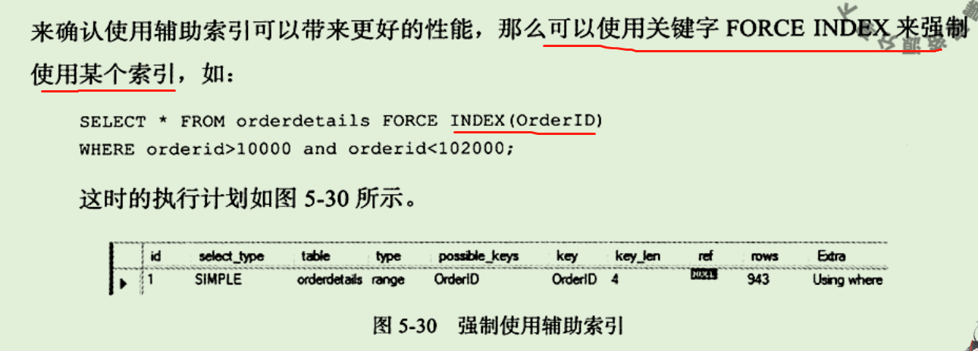

#### 4）Hash算法

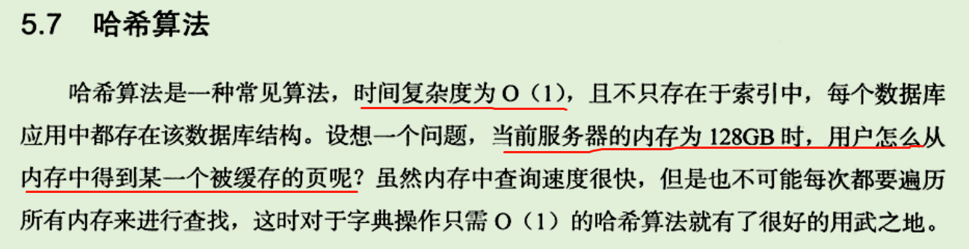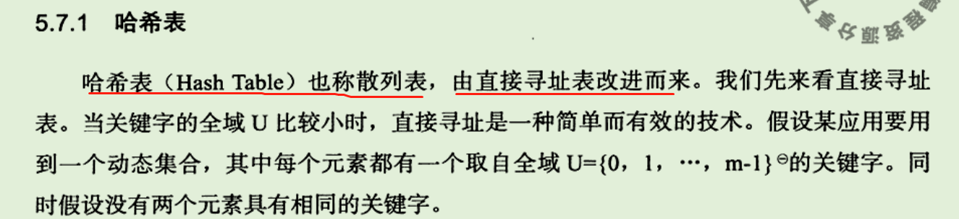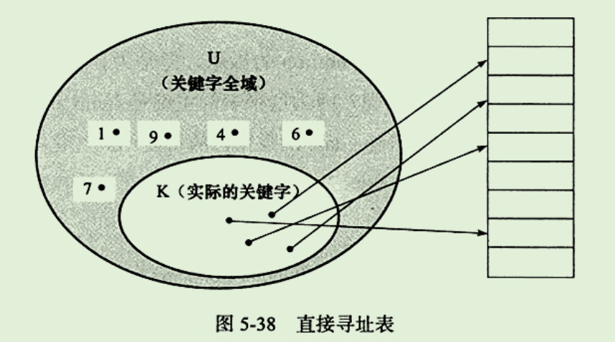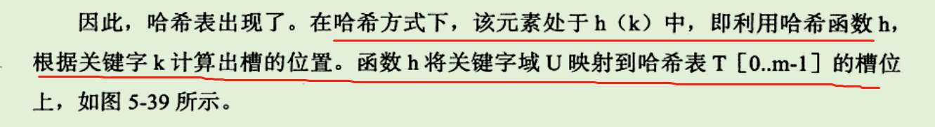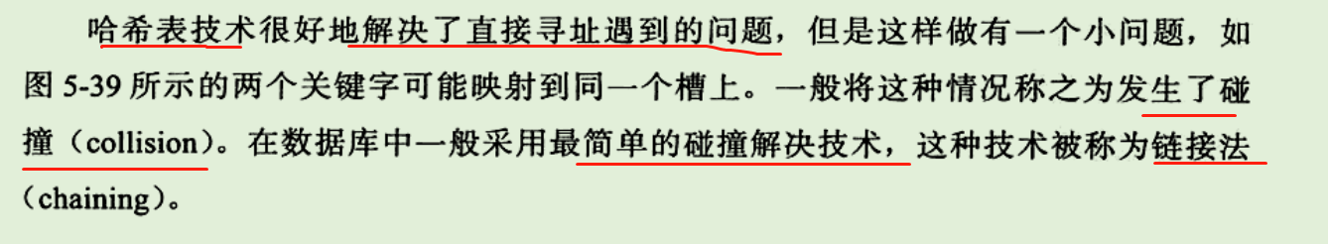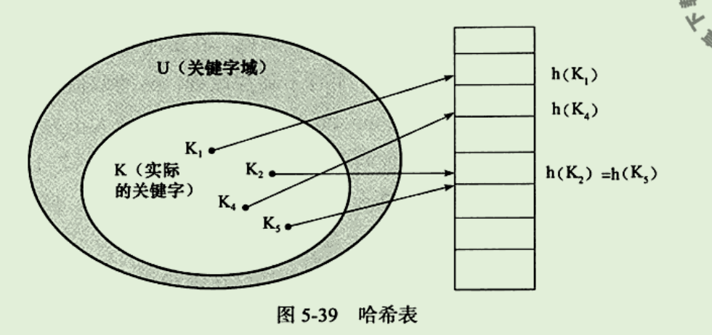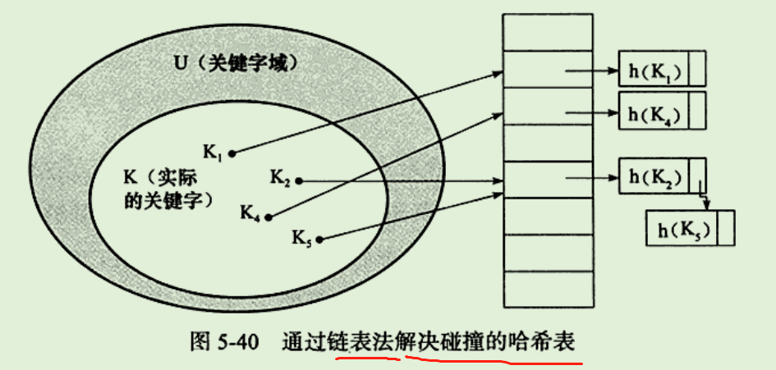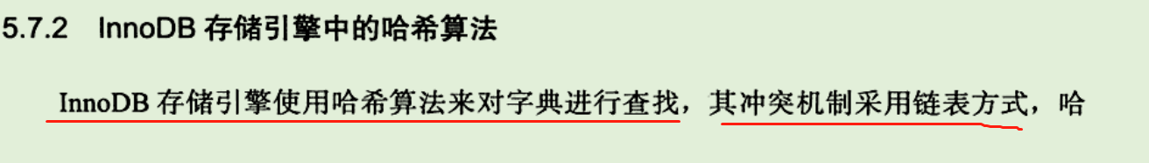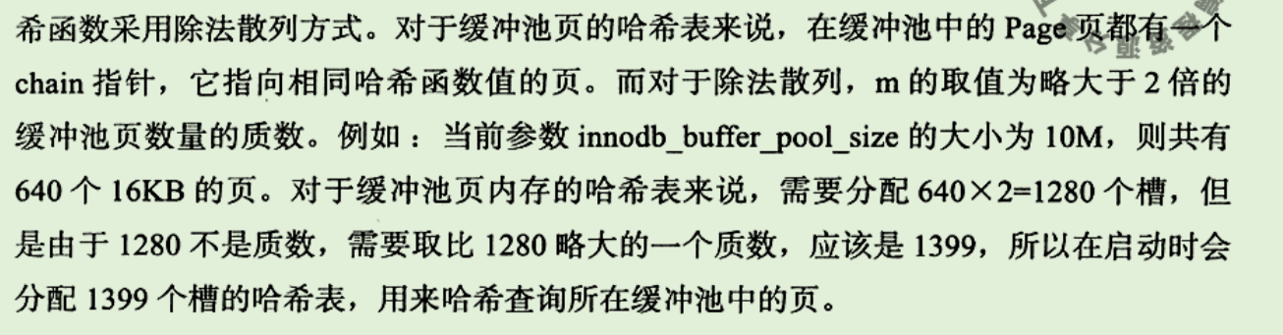

自适应Hash索引

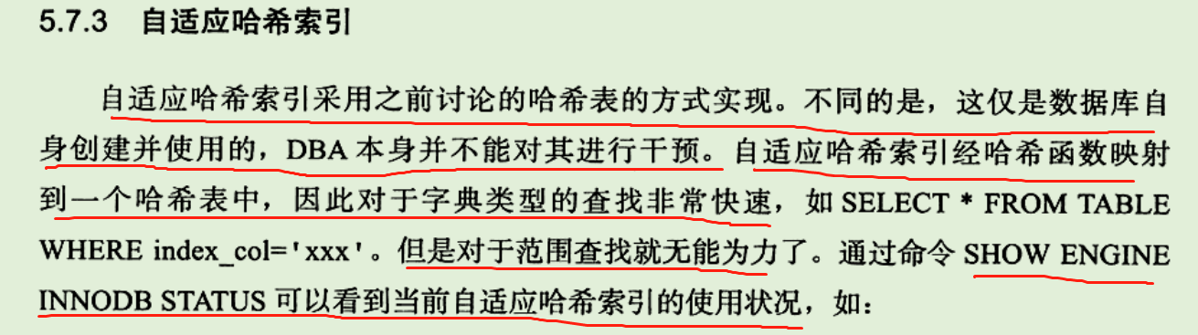

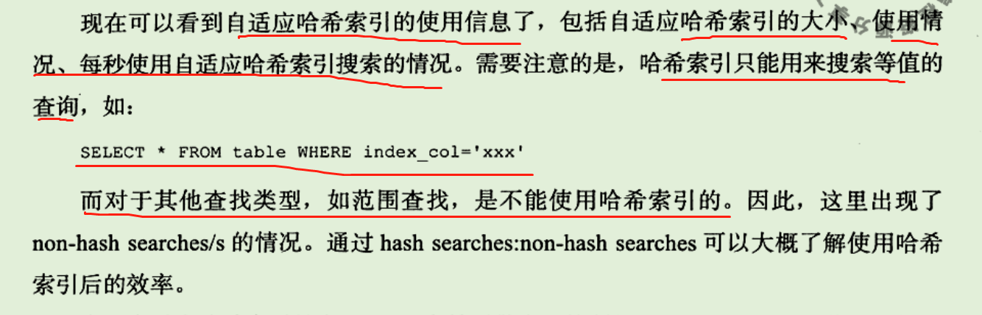

#### 5）全文索引

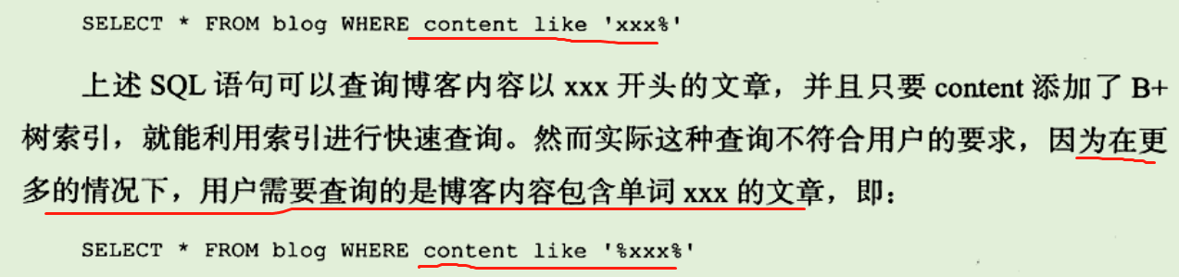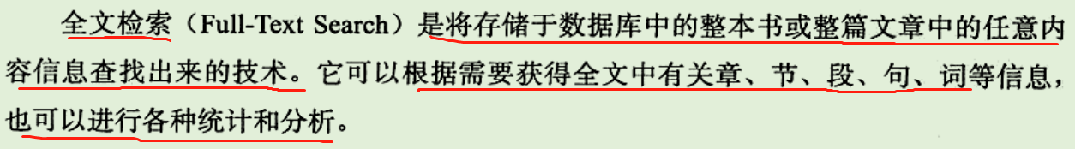

全文索引的实现：

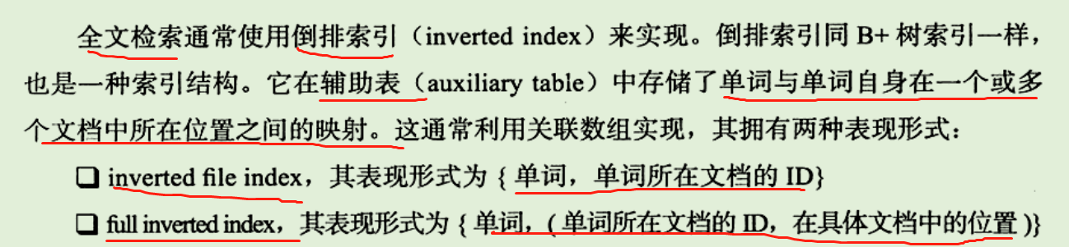

倒排索引：关联数组

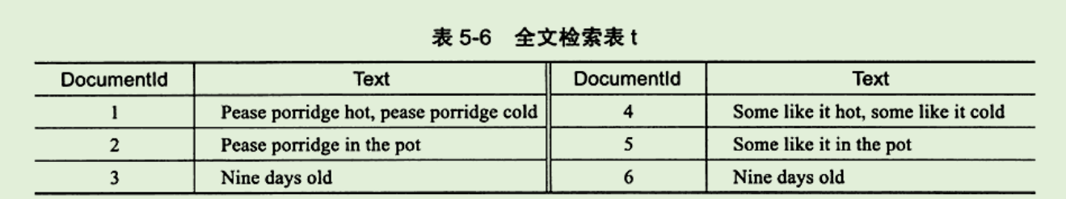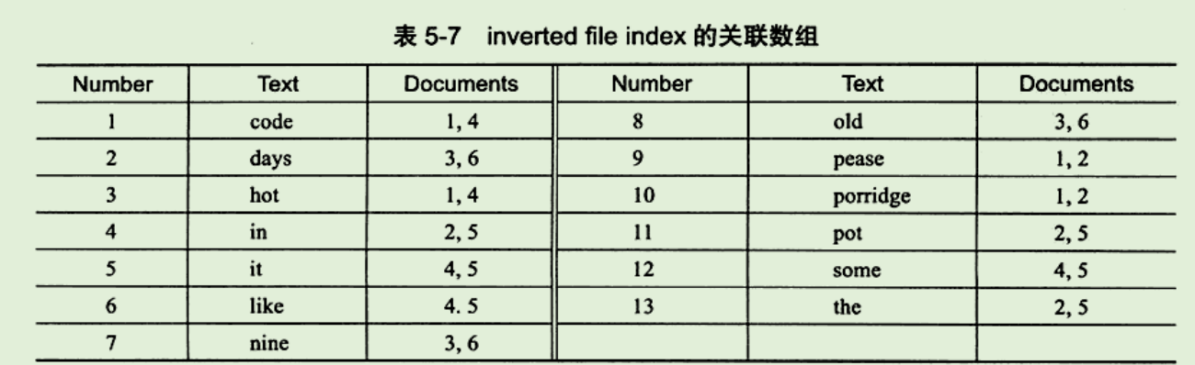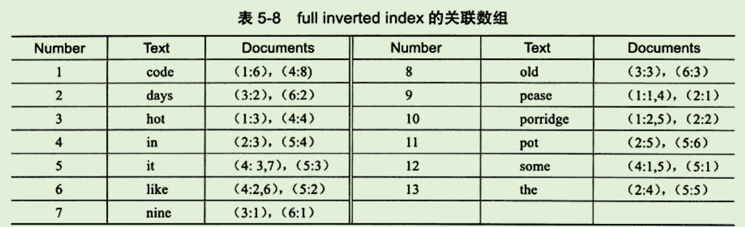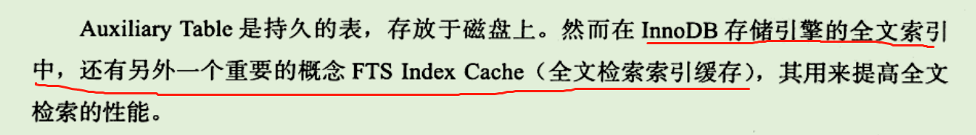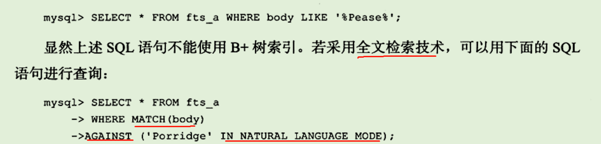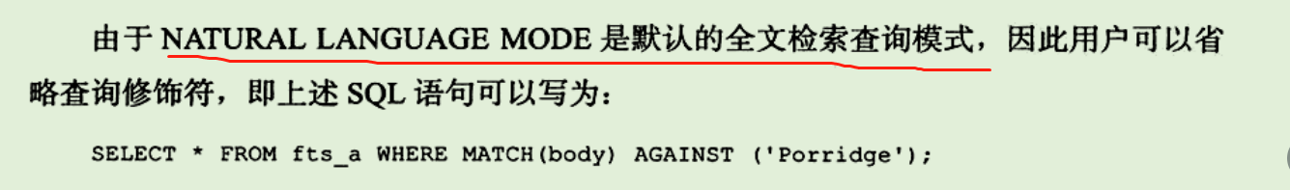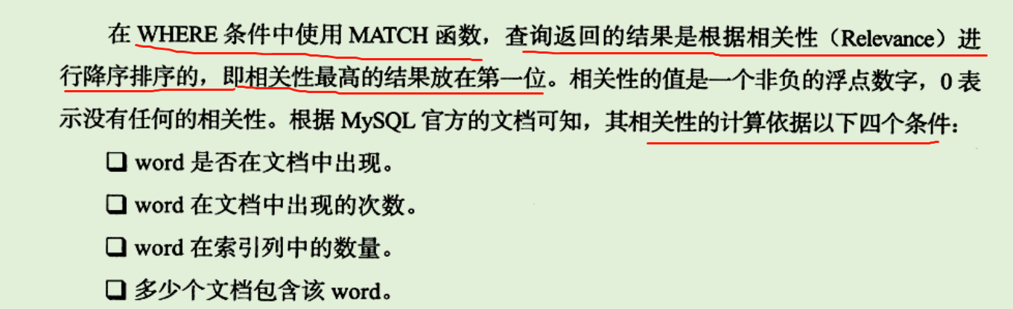

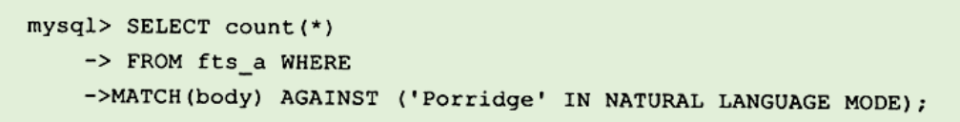

不需要相关性的排序统计

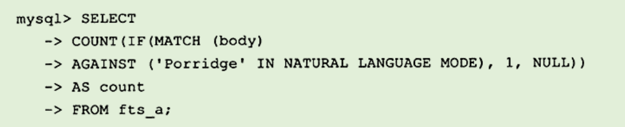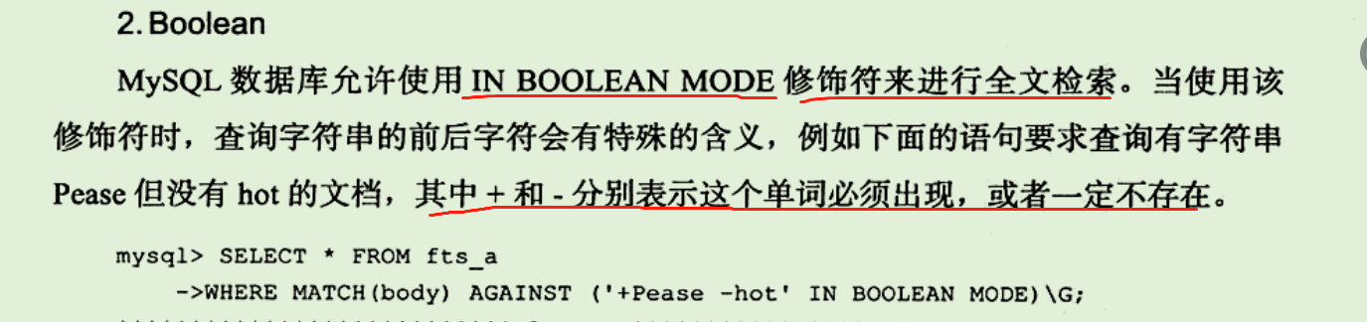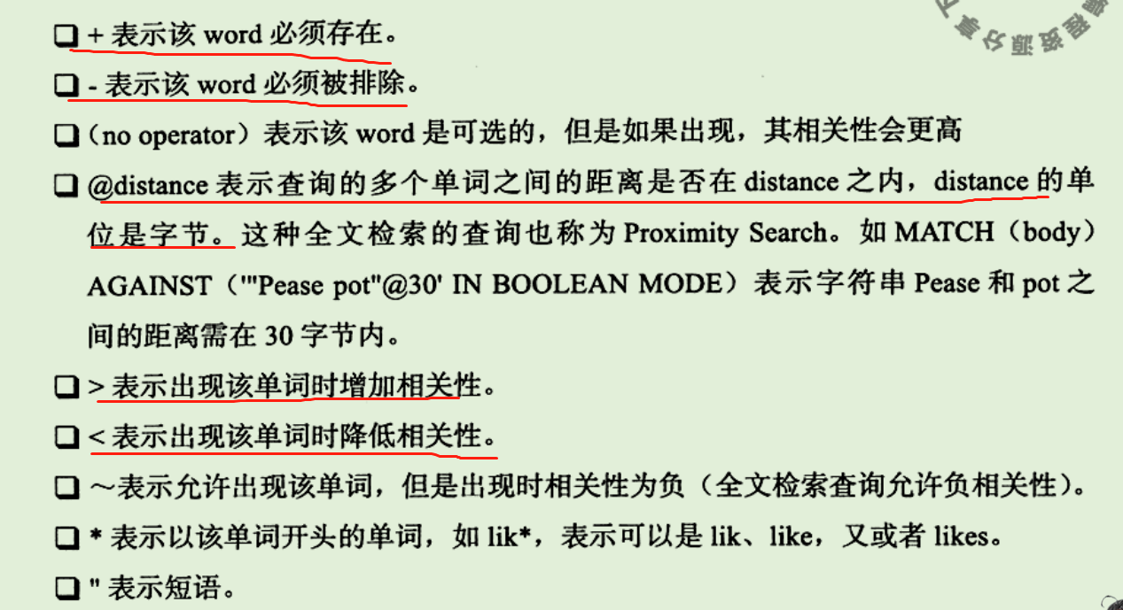

PO开头

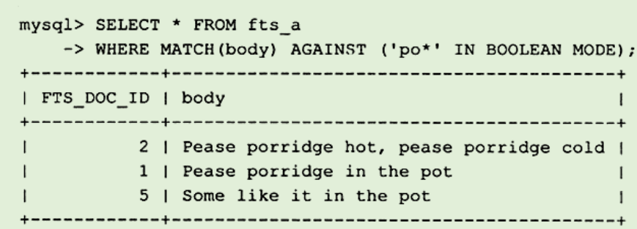

两个单词

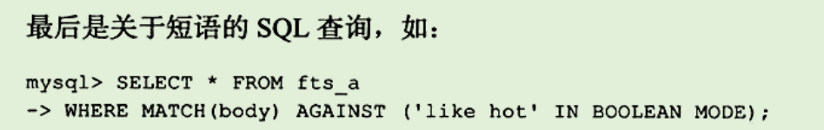

短语



#### 6）补充

##### 1、索引的原理

##### 2、聚集索引和非聚集索引

##### 3、索引类型

SQL Sever索引类型有：

唯一索引，主键索引，聚集索引，非聚集索引。

**MySQL 索引类型有：**

**主键（聚集）索引，非聚集索引（普通索引，唯一索引，全文索引）。**

##### 4、聚集索引

聚集（clustered）索引，也叫聚簇索引。

**定义：数据行的物理顺序与列值（一般是主键的那一列）的逻辑顺序相同，一个表中只能拥有一个聚集索引。**

单单从定义来看是不是显得有点抽象，打个比方，一个表就像是我们以前用的新华字典，聚集索引就像是拼音目录，而每个字存放的页码就是我们的数据物理地址，我们如果要查询一个“哇”字，我们只需要查询“哇”字对应在新华字典拼音目录对应的页码，就可以查询到对应的“哇”字所在的位置，而拼音目录对应的A-Z的字顺序，和新华字典实际存储的字的顺序A-Z也是一样的，如果我们中文新出了一个字，拼音开头第一个是B，那么他插入的时候也要按照拼音目录顺序插入到A字的后面，现在用一个简单的示意图来大概说明一下在数据库中的样子：

**值得注意的是，最好还是在创建表的时候添加聚集索引**，由于聚集索引的物理顺序上的特殊性，因此如果再在上面创建索引的时候会根据索引列的排序移动全部数据行上面的顺序，会非常地耗费时间以及性能。

##### 5、非聚集索引

非聚集（unclustered）索引。

**定义：该索引中索引的逻辑顺序与磁盘上行的物理存储顺序不同，一个表中可以拥有多个非聚集索引。**

其实按照定义，除了聚集索引以外的索引都是非聚集索引，只是人们想细分一下非聚集索引，分成普通索引，唯一索引，全文索引。如果非要把非聚集索引类比成现实生活中的东西，那么非聚集索引就像新华字典的偏旁字典，他结构顺序与实际存放顺序不一定一致。

非聚集索引叶节点仍然是索引节点，只是有一个指针指向对应的数据块，此如果使用非聚集索引查询，而查询列中包含了其他该索引没有覆盖的列，那么他还要进行第二次的查询，查询节点上对应的数据行的数据。

但在MySQL里面就算表里数据量少且查询了非键列，也不会使用聚集索引去全索引扫描，但如果强制使用聚集索引去查询，性能反而比非聚集索引查询要差，这就是两种SQL的不同之处。

**如何解决非聚集索引的二次查询问题**

**复合索引（覆盖索引）**

建立两列以上的索引，即可查询复合索引里的列的数据而不需要进行回表二次查询，如index(col1, col2)，执行下面的语句

要注意使用复合索引需要满足最左侧索引的原则，也就是查询的时候如果where条件里面没有最左边的一到多列，索引就不会起作用。

**注意：**

**A）使用聚集索引的查询效率要比非聚集索引的效率要高，但是如果需要频繁去改变聚集索引的值，写入性能并不高，因为需要移动对应数据的物理位置。**

**B）非聚集索引在查询的时候可以的话就避免二次查询，这样性能会大幅提升。**

**C）不是所有的表都适合建立索引，只有数据量大表才适合建立索引，且建立在选择性高的列上面性能会更好。**

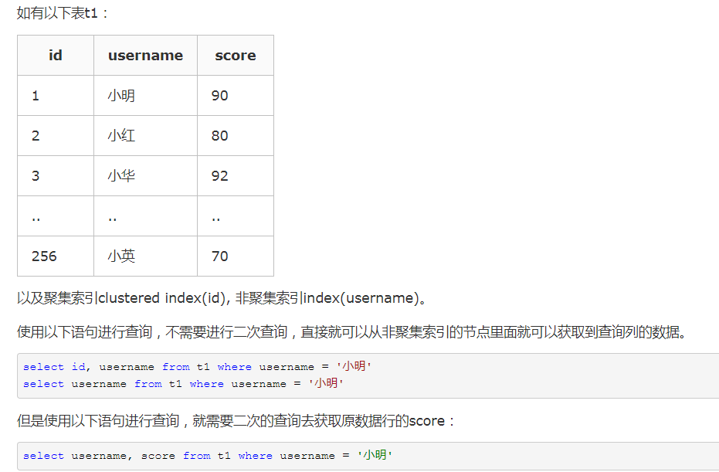

##### 6、MySQL外键

结论：

1，在大型系统中（性能要求不高，安全要求高），使用外键；在大型系统中（性能要求高，安全自己控制），不用外键；小系统随便，最好用外键。

2，用外键要适当，不能过分追求

3，不用外键而用程序控制数据一致性和完整性时，应该写一层来保证，然后个个应用通过这个层来访问数据库。

需要注意的是：

MySQL允许使用外键，但是为了完整性检验的目的，在除了InnoDB表类型之外的所有表类型中都忽略了这个功能。这可能有些怪异，实际上却非常正常：对于数据库的所有外键的每次插入、更新和删除后，进行完整性检查是一个耗费时间和资源的过程，它可能影响性能，特别是当处理复杂的或者是缠绕的连接树时。因而，用户可以在表的基础上，选择适合于特定需求的最好结合。所以，如果需要更好的性能，并且不需要完整性检查，可以选择使用MyISAM表类型，如果想要在MySQL中根据参照完整性来建立表并且希望在此基础上保持良好的性能，最好选择表结构为innoDB类型

### 2、MySQL锁

#### 1）什么是锁

对比MyISAM数据库，锁是表锁设计

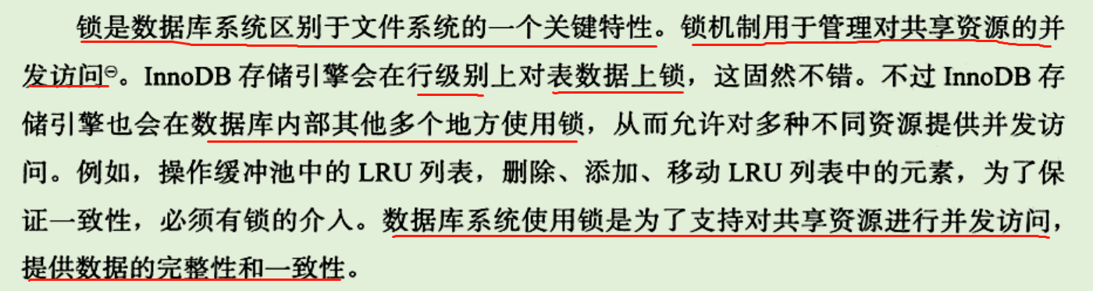



#### 2）lock与latch

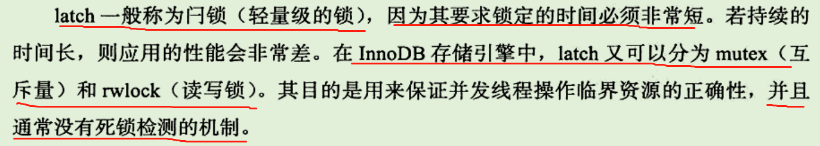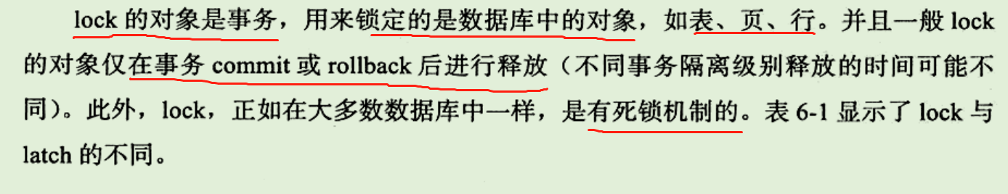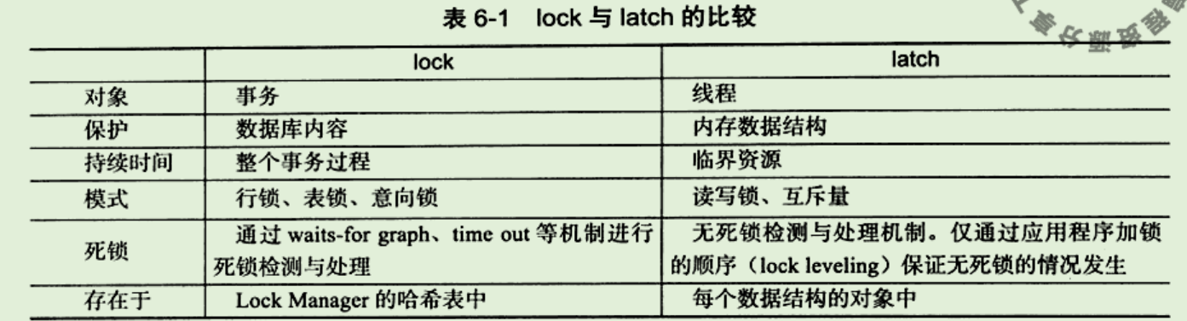

**查看latch锁信息**

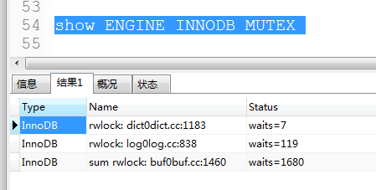

#### 3）InnoDB存储引擎中的锁

共享锁：锁兼容，t1，t2获取不冲突

排他锁：与共享锁不兼容，t3获取需要t1，t2释放共享锁

##### A）锁的类型

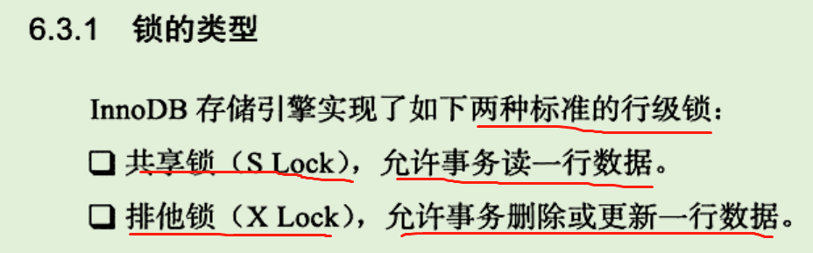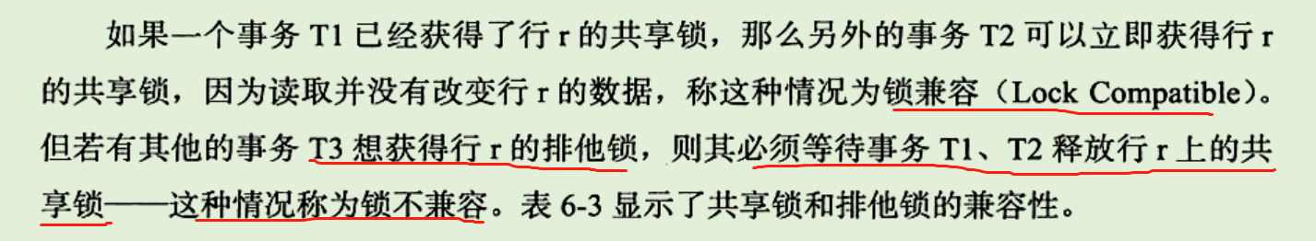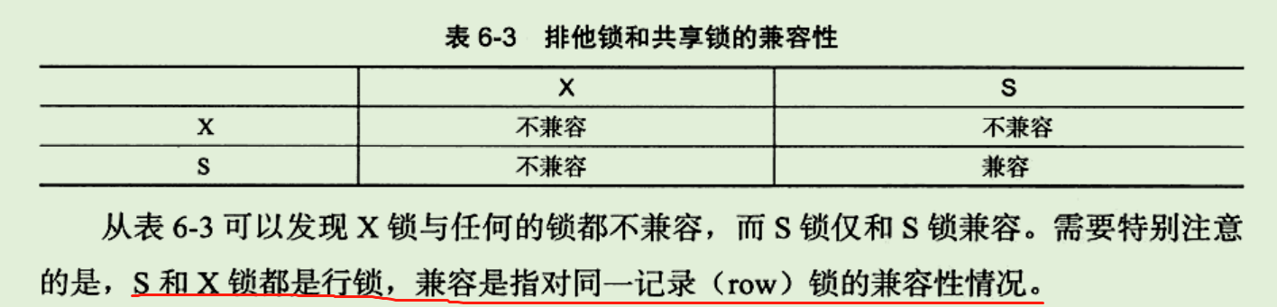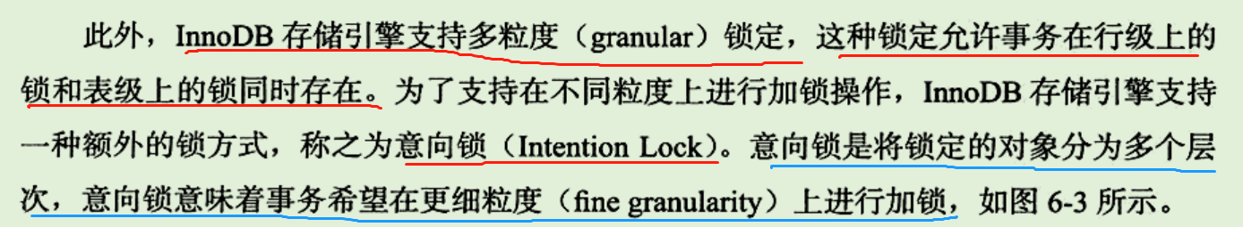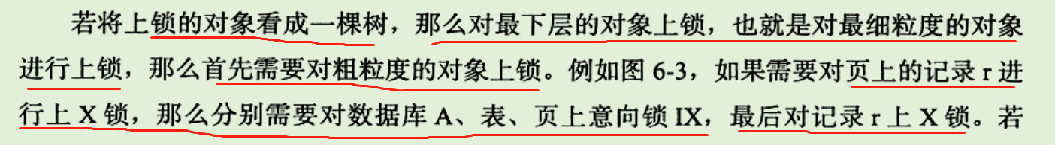

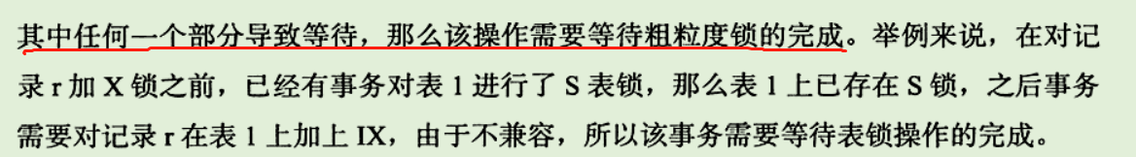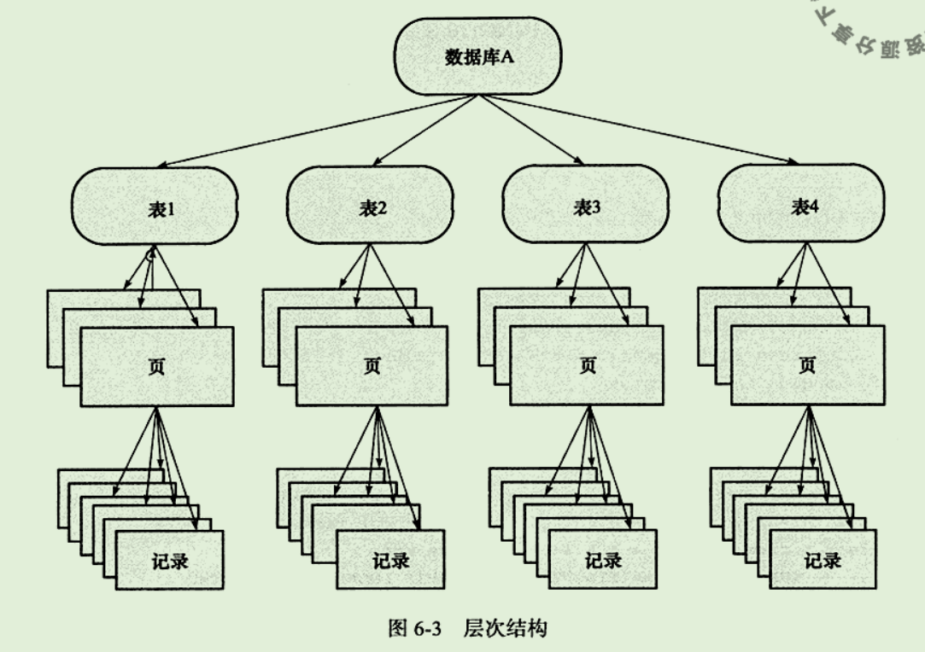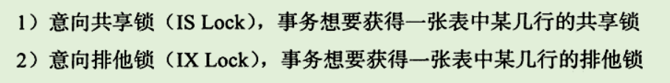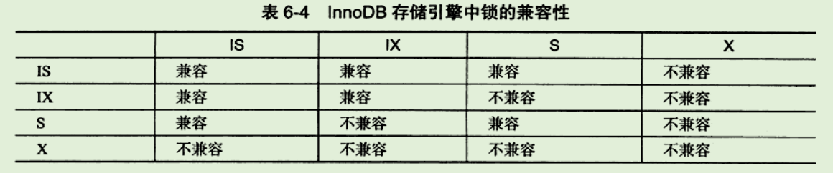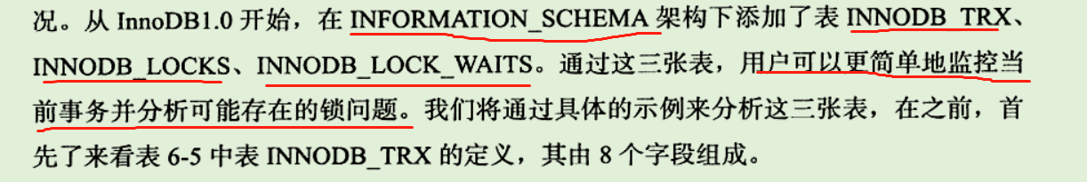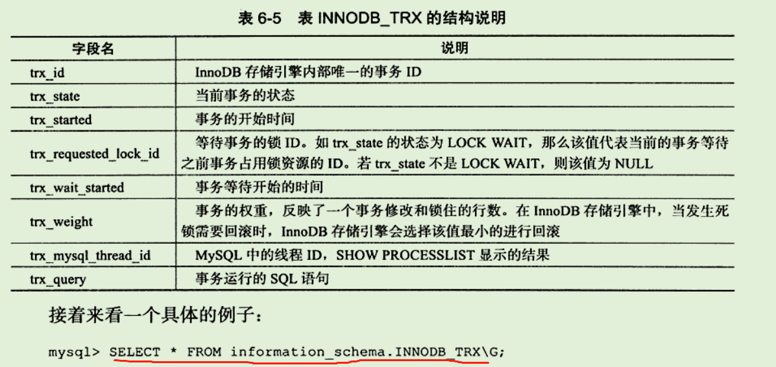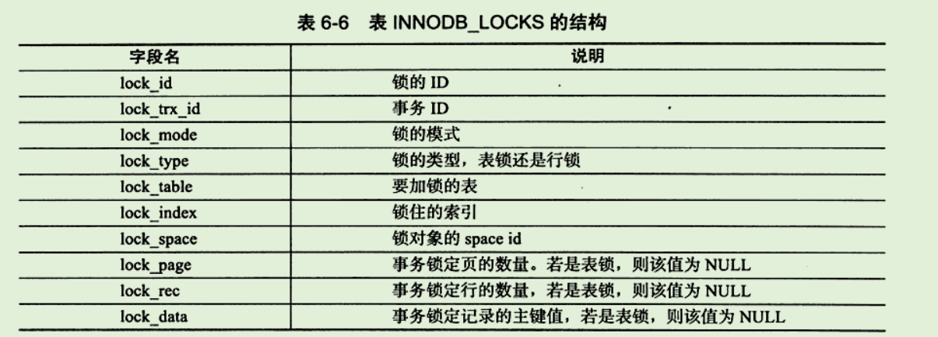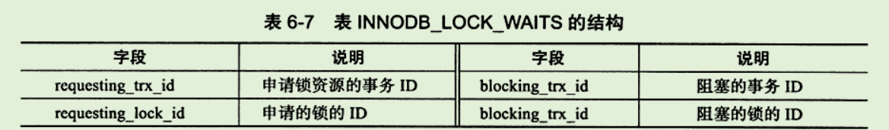

##### B）一致性非锁定读

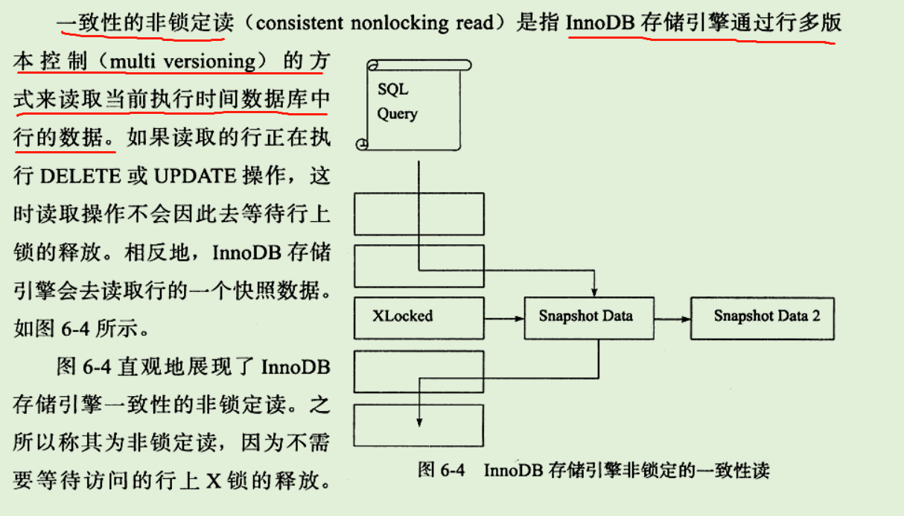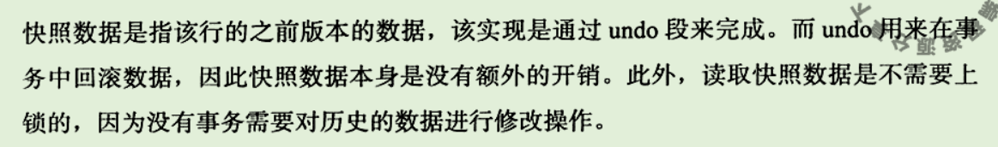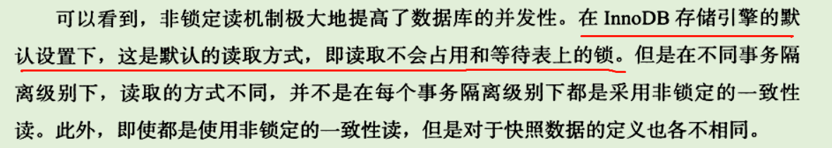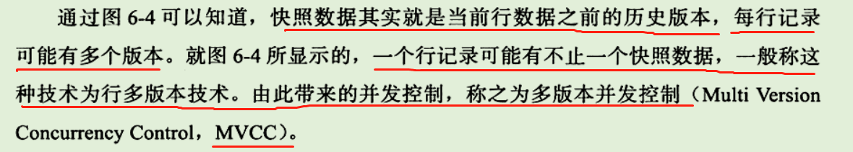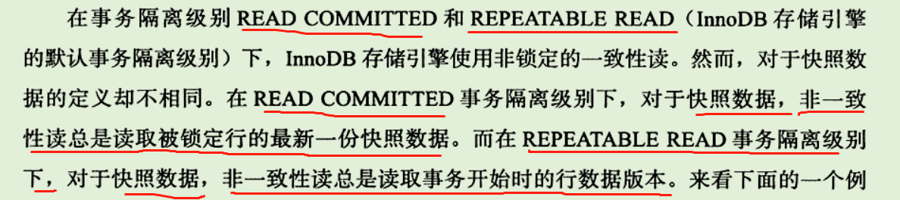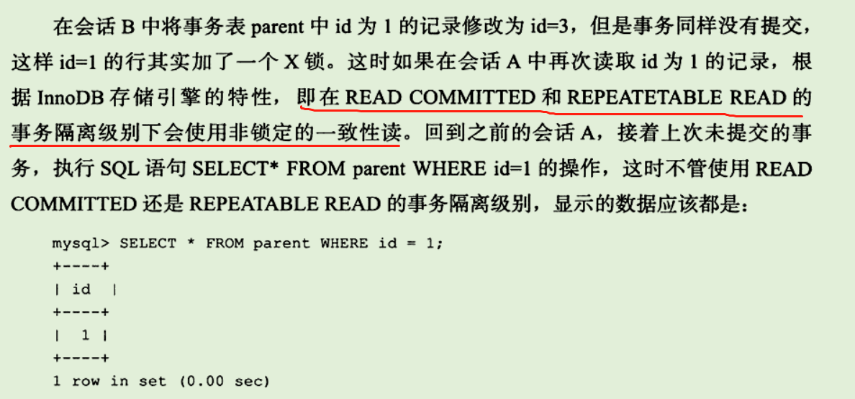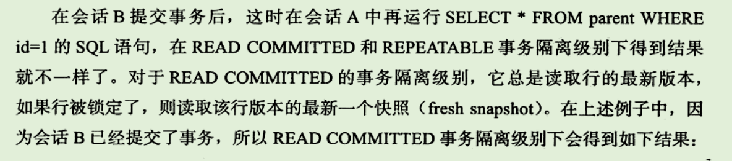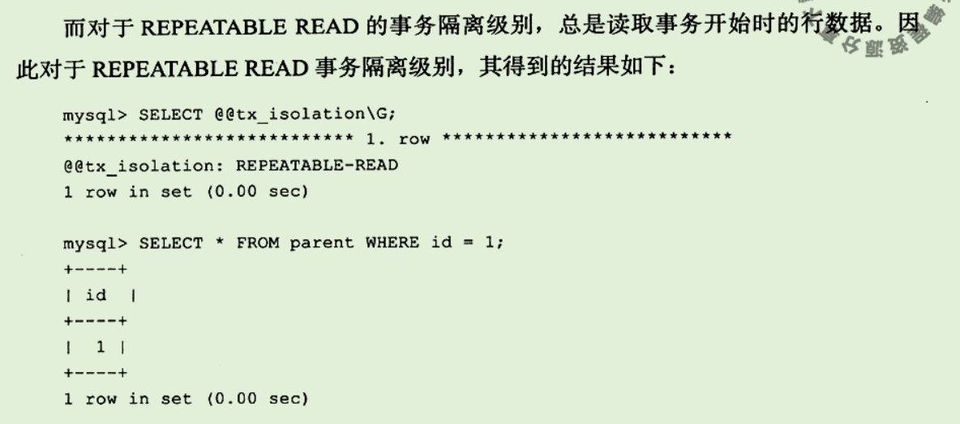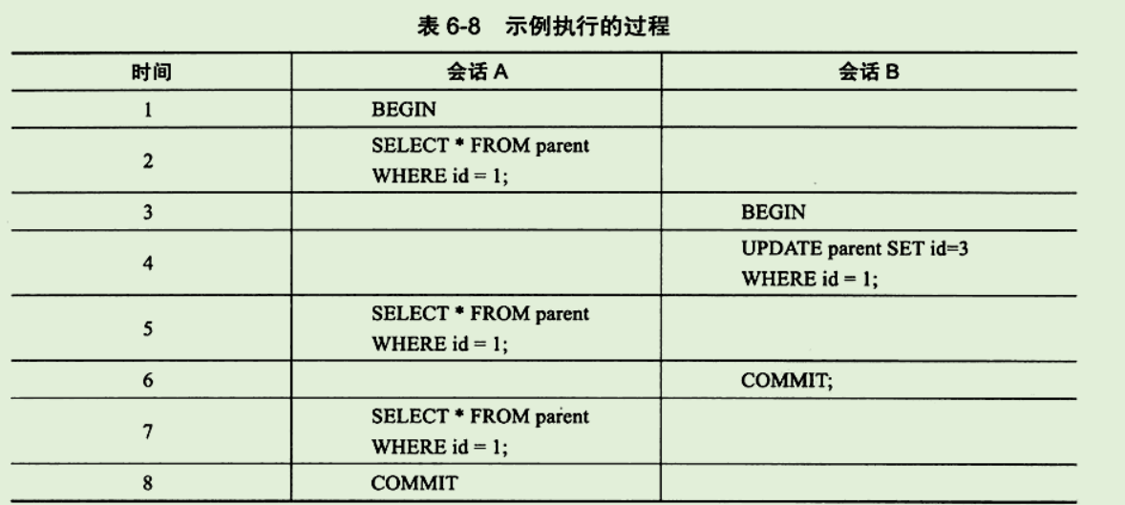

##### C）一致性锁定读

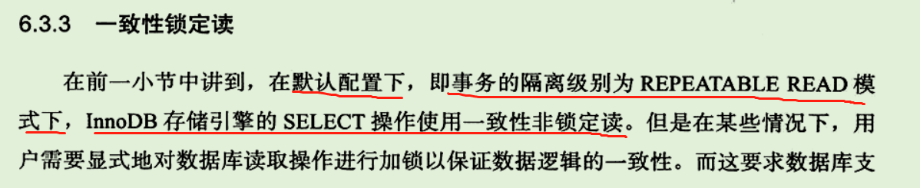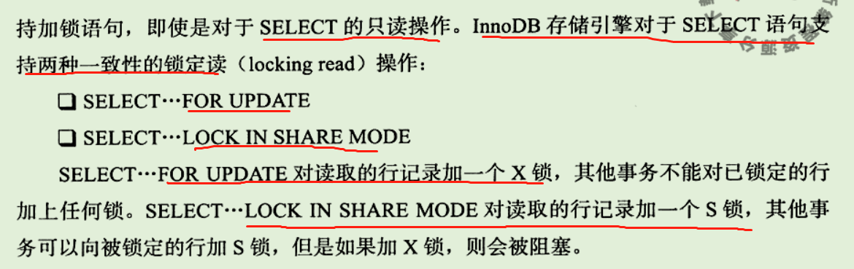

##### D）自增长与锁

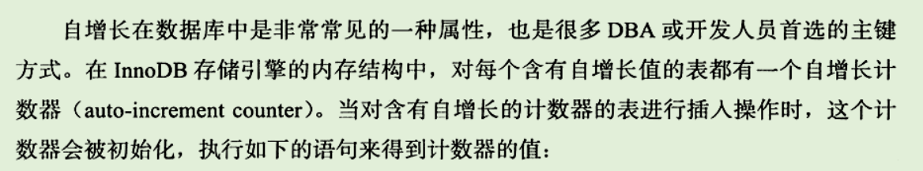

##### E）外键和锁

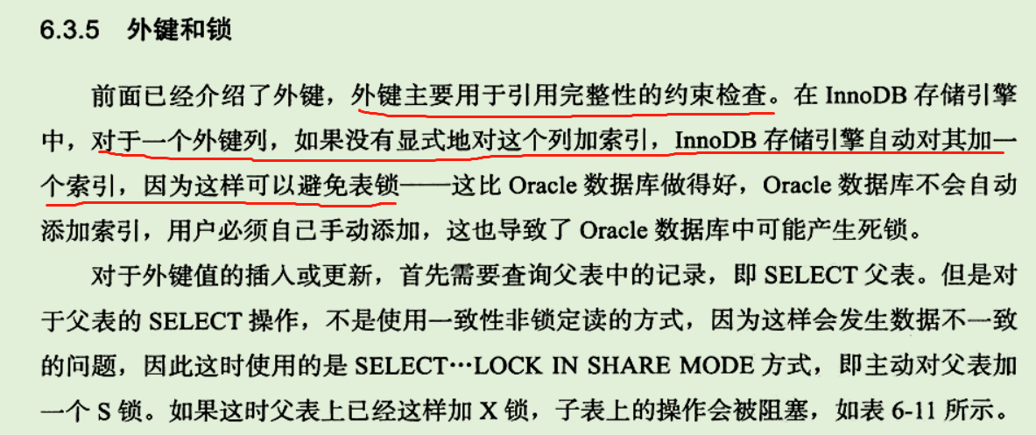

#### 4）锁的算法

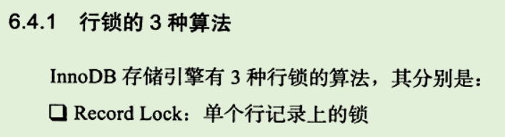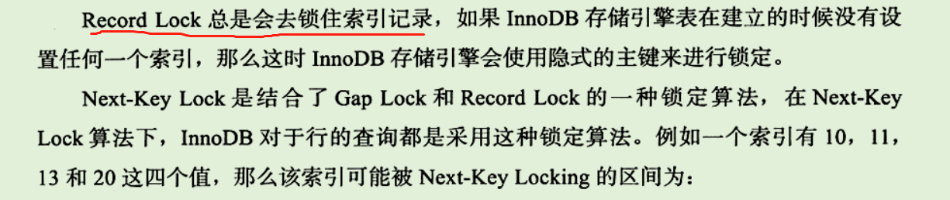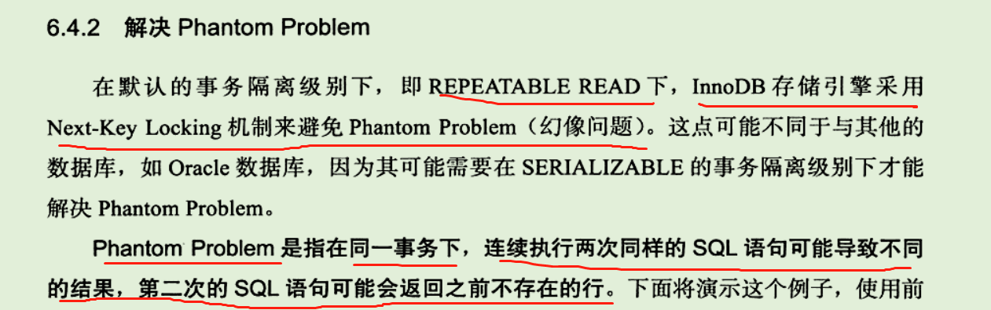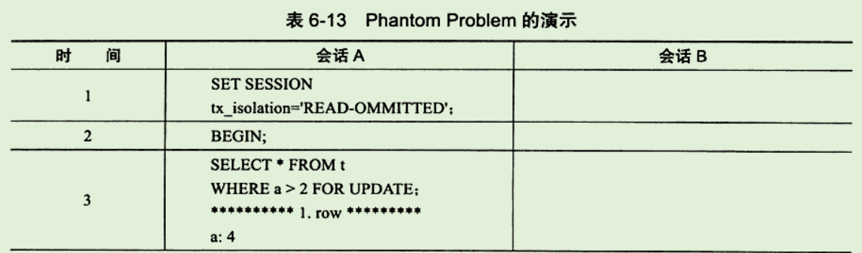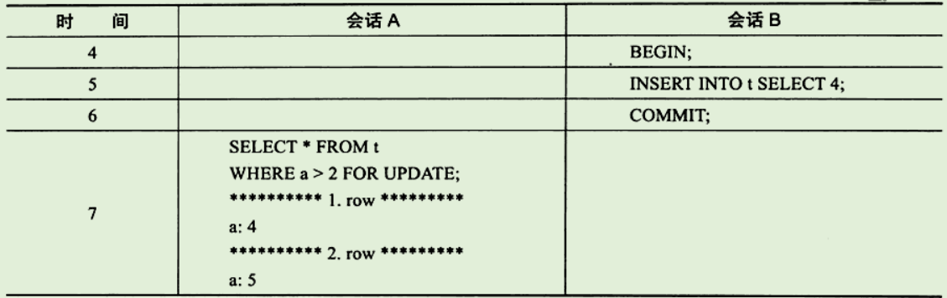

#### 5）锁的问题

**脏读：读到了未提交的数据**

**脏页：缓冲池中被修改的页还未刷新到磁盘**

**脏数据：对缓冲池中的页数据修改，并还未提交commit**

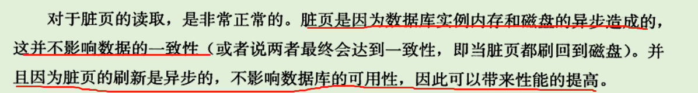

**不可重复读：一个事务读的时候另一个事务可以修改（修改的时候可以读）**

**（导致一个事务内两次读到的数据不一样）**

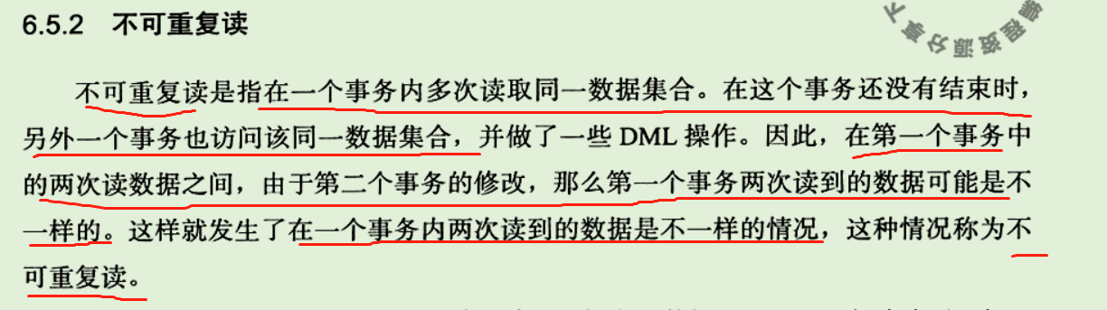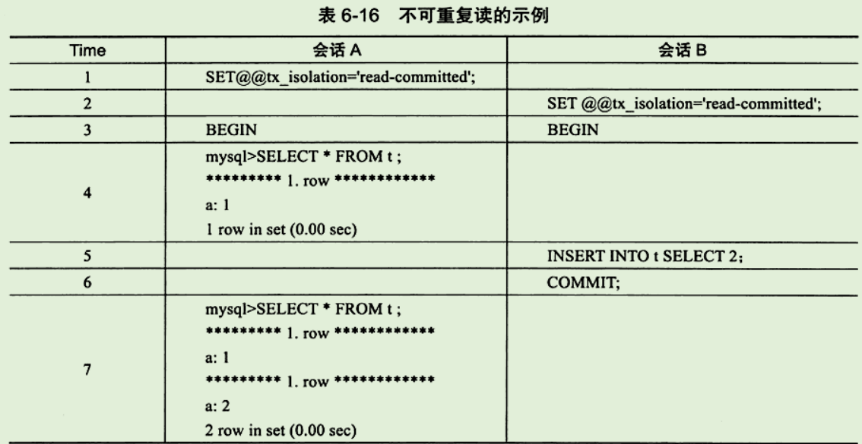

**可重复读：Next-Key Lock算法，（读的时候不可以修改）**

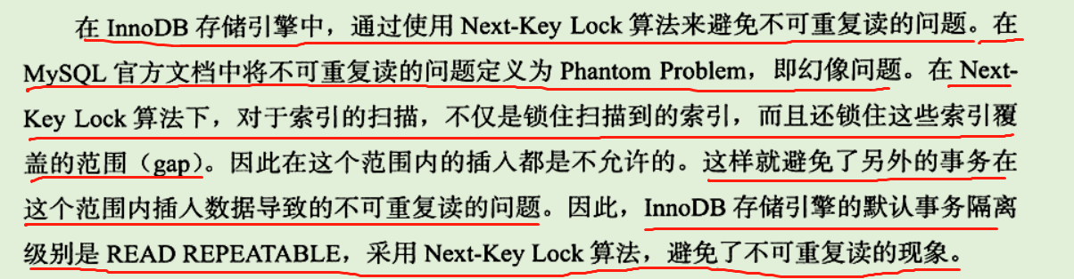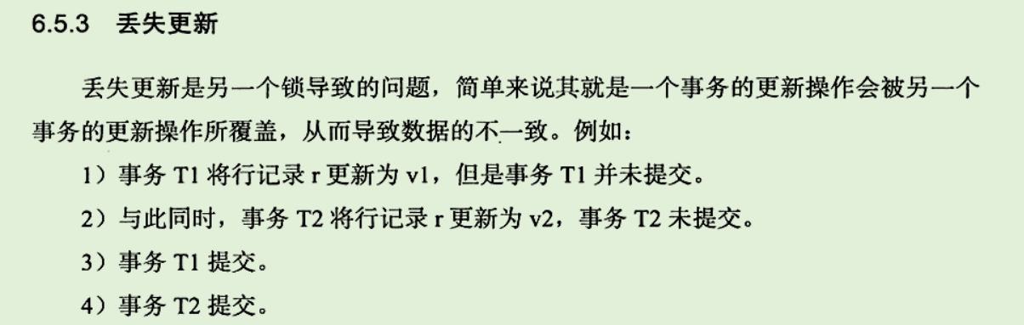

**这种不太容易发生，但是下面这种容易发生**

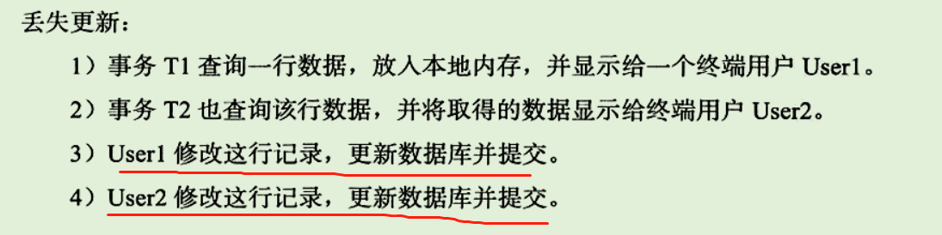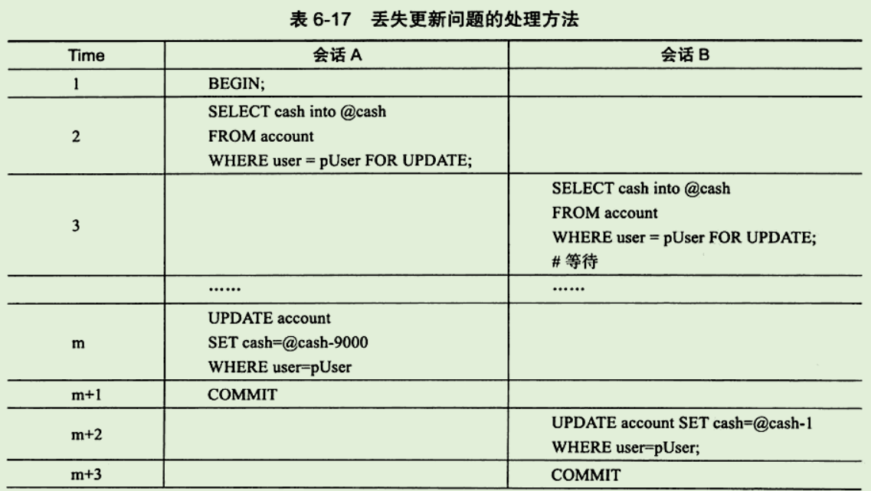

#### 6）锁阻塞

#### 7）死锁

#### 8）锁升级

### 3、MySQL事务